 | STAATSCOURANT | Nr. 48387
 | STAATSCOURANT | 24 augustus
 | STAATSCOURANT | 2017
 | Officiële uitgave van het Koninkrijk der Nederlanden sinds 1814.

Besluit van de Minister van Economische Zaken van 14 augustus 2017, nr. TM/ 17124060, handelende in overeenstemming met de Staatssecretaris van Onderwijs, Cultuur en Wetenschap, inzake de keuze voor het instrument veiling van vergunningen voor niet-landelijke commerciële radio-omroep kavels B30, B32 en B33, de vaststelling van die vergunningen, en de vaststelling van de daaraan te koppelen vergunningen voor digitale radio-omroep
Gelet op artikel 3.10, derde lid, van de Telecommunicatiewet en artikel 17 van het Frequentiebesluit 2013;
Besluit:

Artikel 1
De vergunningen voor niet-landelijke commerciële radio in de FM-band met de daaraan, voor zover nu reeds mogelijk, te verbinden voorschriften en beperkingen, genoemd in tabel 1, worden verleend met toepassing van een veiling, bedoeld in artikel 3.10, eerste lid, aanhef en onderdeel f, van de Telecommunicatiewet.
Tabel 1: Te veilen vergunningen
Kavel | Bijlage
B30 | 1
B32 | 2
B33 | 3

Artikel 2
De procedure van de veiling vangt aan op 28 augustus 2017.

Artikel 3
De vergunningen, bedoeld in artikel 1, zijn nader bestemd voor niet-landelijke commerciële radio-omroep.

Artikel 4
De voorschriften en beperkingen behorende bij de aan de vergunningen, bedoeld in artikel 1, te koppelen vergunningen voor digitale radio-omroep worden, voor zover dat reeds mogelijk is, vastgesteld in de bijlagen 4 respectievelijk 5.

Artikel 5
Dit besluit treedt in werking met ingang van de dag na datum van uitgifte van de Staatscourant waarin het wordt geplaatst.

Artikel 6
Dit besluit wordt aangehaald als: Besluit bekendmaking veiling kavels B30, B32 en B33.
Dit besluit zal met toelichting in de Staatscourant worden geplaatst.
’s-Gravenhage, 14 augustus 2017
De Minister van Economische Zaken,
H.G.J. Kamp
Tegen dit besluit kan degene wiens belang rechtstreeks bij dit besluit is betrokken binnen 6 weken na de dag van dagtekening van deze Staatscourant een gemotiveerd beroepschrift indienen bij de rechtbank Rotterdam, Bestuursrecht, Postbus 50951, 3007 BM, Rotterdam. U kunt ook digitaal beroep instellen bij genoemde rechtbank via http://loket.rechtspraak.nl/bestuursrecht. Daarvoor moet u wel beschikken over een elektronische handtekening (DigiD). Kijk op genoemde site voor de precieze voorwaarden.

TOELICHTING

§ 1. Inleiding
De vergunningen voor niet-landelijke commerciële FM-radio voor kavels B30, B32 en B33 zijn op verzoek van de houder ingetrokken. Als gevolg van deze intrekking zijn deze vergunningen weer beschikbaar gekomen. Vanuit het oogpunt van doelmatig ethergebruik is het wenselijk om deze kavels opnieuw te verdelen, met een verplichting tot digitalisering. Met dit besluit wordt bepaald via welke verdeelmethode de vergunningen voor niet-landelijke commerciële FM-radio voor de genoemde kavels worden verdeeld. Daarbij wordt tevens het tijdstip van aanvang van de verdeelprocedure vastgelegd.
Voorts worden de FM-vergunningen en de daarbij behorende voorschriften en beperkingen, voor zover dit thans mogelijk is, vastgesteld. Dat geldt evenzeer voor de voorschriften en beperkingen behorende bij de aan de FM-vergunningen te koppelen vergunningen voor digitale radio-omroep.
De voorschriften en beperkingen die aan de vergunningen voor de kavels B30, B32 en B33 worden verbonden zijn opgenomen in bijlagen 1, 2 respectievelijk 3. Ingevolge het Nationaal Frequentieplan 2014 zijn de vergunningen voor deze kavels gekoppeld aan vergunningen voor digitale radio-omroep. De winnaar van kavel B30 of kavel B32 verkrijgt vanwege deze koppeling een vergunning in allotment 6C. De voorschriften en beperkingen van deze vergunning zijn opgenomen in bijlage 4, inclusief bijbehorende bijlagen en toelichting. De winnaar van kavel B33 verkrijgt vanwege de koppeling een vergunning in allotment 9D-N. De voorschriften en beperkingen van deze vergunning voor digitale radio-omroep zijn opgenomen in bijlage 5, inclusief bijbehorende bijlagen en toelichting.

§ 2. Verdeling met toepassing van de Regeling aanvraag- en veilingprocedure teruggekomen niet-landelijke commerciële FM-vergunningen 2017
De beschikbaar gekomen kavels B30, B32 en B33 zullen worden verdeeld met toepassing van de veilingprocedure, opgenomen in de Regeling aanvraag- en veilingprocedure teruggekomen niet-landelijke commerciële FM-vergunningen 2017 (hierna: de Regeling)1 . Daartoe wordt het volgende van belang geacht.
De kavels B30, B32 en B33 zijn bestemd voor niet-landelijke commerciële radio. In 2007 zijn deze vergunningen verdeeld middels een vergelijkende toets. Onderdeel van deze toets was onder meer de regiogerichtheid. Op grond van artikel 7 van de Regeling aanwijzing en gebruik frequentieruimte commerciële radio-omroep 2003 (hierna: Regeling AGF) dient het radioprogramma tussen 07.00 uur en 19.00 uur voor ten minste 10 procent in het bijzonder gericht te zijn op het gebied waarvoor het programma is bestemd, de zogenaamde regiogerichtheid. Bij de in 2007 ingediende aanvragen om in aanmerking te komen voor een niet-landelijke vergunning werden over het algemeen hogere percentages regiogerichtheid geboden. Dit hogere percentage regiogerichtheid is vervolgens als vergunningvoorschrift aan de te verlenen vergunning verbonden.
Zoals in de toelichting bij de Regeling en de kamerbrief van uiteen is gezet, maken de uitspraken van het College van Beroep voor het bedrijfsleven van 29 maart 20162 en de uitspraak van de rechtbank Rotterdam van 4 juni 20153 tezamen het voor niet-landelijke omroepen een uitdaging om aan de regio-eis te voldoen, met name als zij een hoger percentage regiogerichtheid hebben geboden. Naar verwachting zullen verschillende omroepen hun programmering moeten aanpassen. Daarbij is ook gewezen op de taak van Agentschap Telecom om erop toe te zien dat partijen hun regio-eis naleven. De Regeling maakt het mogelijk vergunningen die worden ingeleverd opnieuw te verlenen waarbij een regiogerichtheidseis van 10% geldt. Nu een vergunninghouder drie kavels heeft ingeleverd, strekt dit besluit ertoe die kavels opnieuw te verdelen, met deze regiogerichtheidseis van 10% op grond van de Regeling aanwijzing en gebruik frequentieruimte commerciële radio-omroepen 2003.
Met toepassing van de Regeling kunnen deze ‘teruggekomen vergunningen’, binnen afzienbare tijd opnieuw worden verdeeld.
In de toelichting van deze Regeling is uitgebreid ingegaan op de keuze voor veiling als verdeelinstrument. Daarbij is gewezen op het uitgangspunt van het frequentiebeleid, als opgenomen in de Nota Frequentiebeleid 2016 (hierna: NFB 2016) en het wettelijk kader, dat schaarse vergunningen eindig zijn en na afloop opnieuw worden verdeeld met toepassing van een van de procedures, bedoeld in artikel 3.10, eerste lid, onderdelen b tot en met f, van de Tw. Wat de keuze tussen deze procedures betreft, is in de NFB 2016 gesteld dat veilen de hoofdregel is. Ook is er op gewezen dat een vergelijkende toets in deze waarschijnlijk contraproductief zal werken. Indien door middel van een vergelijkende toets, zoals in het verleden gebeurd is, getoetst zou worden in hoeverre een aanvrager voor deze vergunningen significant meer biedt dan andere aanvragers en het hiervoor genoemde wettelijke minimum, is er immers een grote prikkel om een hoog programmatisch bod voor regiogerichte programmering uit te brengen.
Voor een nadere toelichting voor de keuze van veiling als verdeelinstrument wordt verwezen naar de toelichting bij de Regeling.

§ 3. Vergunningen
Met dit besluit worden de voorschriften en beperkingen, die zullen worden verbonden aan de FM-vergunningen voor de frequentieruimte in de kavels B30, B32 en B33, voor zover mogelijk vastgesteld.
Naast de aan de FM-vergunning te verbinden voorschriften, zal de vergunninghouder ook artikel 7 van de Regeling AGF in acht moeten nemen. Dit betekent onder meer dat de programmering voor ten minste 10% in het bijzonder moet zijn gericht op het gebied waarvoor het programma is bestemd. Dit wettelijk minimum van 10 procent heeft betrekking op het voorspelde FM-bereik en het bijbehorende digitale allotment. Door de veiling is het mogelijk om de regiogerichtheidseis terug te brengen naar dit wettelijke minimum van 10 procent. Aan de vergunning zullen geen hogere aanvullende regiogerichtheidspercentages worden verbonden.
De vergunningen worden verleend tot 1 september 2022. Dit is gelijk aan de looptijd van vergunningen voor niet-landelijke commerciële radio-omroep die bij besluit van 17 augustus 2016 verlengbaar zijn geacht4 . Door de looptijd van de te verdelen vergunningen gelijk te schakelen met die verlengde vergunningen, wordt geborgd dat na september 2022 alle frequentieruimte voor niet-landelijke commerciele radio-omroep gelijktijdig opnieuw kan worden verdeeld.
De toekomstige vergunninghouders voor kavels B30, B32 en B33 zullen worden verplicht houder te worden van een vergunning voor digitale radio-omroep. Dit laatste volgt uit het Nationaal Frequentieplan. Bij de aanvraag om een vergunning voor een FM-vergunning dient ook een aanvraag om verlening van een vergunning voor gebruik van digitale omroep te worden gevoegd. Het betreft dan een aanvraag voor 1/18e capaciteit van het allotment, waarin het analoge kavel geografisch is gelegen. De ontwerpen van deze vergunningen zijn eveneens opgenomen bij dit besluit, zodat het voor een potentiële vergunninghouder van het analoge kavel ook inzichtelijk is welke voorschriften met betrekking tot de digitale vergunning kunnen worden verwacht. Aangezien de vergunningen kavels B30 en B32 beide zijn gekoppeld aan het allotment 6C zijn die gekoppelde vergunningen gelijkluidend. Deze is opgenomen in bijlage 4. De aan vergunning kavel B33 gekoppelde vergunning voor digitale radio-omroep betreft het allotment 9D-N. Deze vergunning is opgenomen in bijlage 5.
De Regeling, waarin de regels met betrekking tot deelname aan en het proces van de veiling worden opgenomen, heeft daarom ook betrekking op de aanvraag en verdeling van deze gekoppelde vergunningen voor het digitale spectrum worden gereguleerd.
Voor de goede orde wordt er nog op gewezen dat uit artikel 3.10, derde lid, tweede volzin, van de Tw volgt dat die onderdelen van de vergunning die pas na de procedure van de veiling kunnen worden vastgesteld niet worden opgenomen in dit besluit. Hierbij valt te denken aan de naam van de toekomstige vergunninghouder, de te betalen veilingprijs en de dossiernummers van de vergunningen.

§ 4. Start aanvraag- en verdeelprocedure
De procedure vangt aan op 28 augustus 2017. Dit is de eerste dag waarop ingevolge de Regeling een aanvraag kan worden ingediend. De periode waarbinnen een aanvraag kan worden ingediend is vier weken, gerekend vanaf die dag. Dit betekent dat een aanvraag uiterlijk op 25 september 2017 moet zijn ontvangen. In de Regeling worden nadere regels gesteld inzake de aanvraag en de inrichting van de veiling. Daarbij wordt onder meer een model bepaald voor het indienen van een aanvraag en worden de daarbij over te leggen gegevens en bescheiden bepaald.

§ 5. Uniforme openbare voorbereidingsprocedure
Dit besluit is voorbereid overeenkomstig afdeling 3.4 van de Algemene wet bestuursrecht, overeenkomstig artikel 3.10, derde lid, Tw. Van 29 mei 2017 tot en 10 juli 2017 kon een ieder zijn zienswijze geven op een ontwerp van dit besluit. Van deze gelegenheid is geen gebruik gemaakt.
De Minister van Economische Zaken,
H.G.J. Kamp

BIJLAGE 1: VERGUNNING KAVEL B30, INCLUSIEF BIJBEHORENDE BIJLAGEN
DE MINISTER VAN ECONOMISCHE ZAKEN
Gelezen de aanvraag van <vergunninghouder> te <woonplaats> van <datum aanvraag>, geregistreerd onder nummer <dossiernummer>;
Gelet op de artikelen 3.13 en 3.14 van de Telecommunicatiewet, artikel 17 van het Frequentiebesluit 2013 en de Regeling aanvraag- en veilingprocedure teruggekomen niet-landelijke commerciële FM-vergunningen 2017;
BESLUIT:

Artikel 1. Begripsbepalingen
In deze beschikking wordt verstaan onder:
a. minister: Minister van Economische Zaken;
b. vergunning: vergunning als bedoeld in artikel 3.13 van de Telecommunicatiewet voor het gebruik van frequentieruimte in de band van 87,5–104,8 MHz;
c. kavel: frequentie of samenstel van frequenties, behorend bij een vergunning;
d. digitale radio-omroepvergunning: de vergunning met dossiernummer <dossiernummer digitaal>, allotment 6C;
e. ziekenhuis: instelling voor medisch-specialistische zorg als bedoeld in artikel 1.2, onder 1, van het Uitvoeringsbesluit WTZi;
f. andere instelling: instelling als bedoeld in artikel 6.24 van de Mediawet 2008 die houder is van een andere vergunning dan deze vergunning, of een instelling als bedoeld in artikel 6.24 van de Mediawet 2008 die geen houder is van een vergunning en die instelling op grond van artikel 22 van het Mediabesluit 2008 tezamen met een instelling die wel beschikt over een andere vergunning dan deze vergunning wordt aangemerkt als één instelling;
g. commerciële radio-omroep: radio-omroep als bedoeld in artikel 1.1, eerste lid, van de Mediawet 2008 die wordt verzorgd door een commerciële media-instelling als bedoeld in artikel 1.1, eerste lid, van die wet;
h. niet-landelijke commerciële radio-omroep: commerciële radio-omroep via FM-frequenties waarvoor op grond van artikel 7 van de Regeling aanwijzing en gebruik frequentieruimte commerciële radio-omroep 2003 gebruiksvoorschriften gelden;
i. Regeling: Regeling aanvraag- en veilingprocedure teruggekomen niet-landelijke commerciële FM-vergunningen 2017.

Artikel 2. Gebruiksrecht
1. Aan <aanvrager> ingeschreven in het handelsregister bij de Kamer van Koophandel, onder nummer <KvK-nummer> hierna te noemen: vergunninghouder, wordt een vergunning verleend voor het gebruik van de frequentieruimte, omschreven in de bijlage bij deze vergunning, ten behoeve van niet-landelijke commerciële radio-omroep (kavel B30).
2. De vergunninghouder neemt en houdt de in de bijlagen genoemde frequenties in gebruik. Op frequenties die hetzelfde SFN-ID hebben en gemarkeerd zijn als gesynchroniseerd of als netgebonden, zendt de vergunninghouder, behoudens reclame, hetzelfde radioprogramma uit.
3. De vergunninghouder neemt daarbij de voorschriften en beperkingen bedoeld in de artikelen 3 tot en met 8 en de bijlagen van deze vergunning in acht.

Artikel 3. Beperkingen ter uitvoering van de Beleidsregel storing door het gewenste signaal van radiozendapparaten
1. De vergunninghouder veroorzaakt:
a. geen ontoelaatbare belemmeringen door het gewenste signaal van radioapparaten in andere radioapparaten of in elektrische of elektronische inrichtingen, en
b. in het frequentiegebied van 100 kHz tot en met 2,5 GHz in ziekenhuizen, alsmede op de percelen waar deze ziekenhuizen staan, geen piekwaarde van de elektrische veldsterkte die gelijk is aan of hoger is dan 5,4 volt per meter.
2. Het eerste lid, onderdeel b, is niet van toepassing indien een vergunninghouder op of in een ziekenhuis of het perceel waarop dat ziekenhuis staat een radioapparaat heeft geplaatst met schriftelijke instemming van dat ziekenhuis.

Artikel 4. Nederlandse of Friese taal
Voor zover het gepresenteerde programmaonderdelen tussen 07.00 en 19.00 uur betreft, wordt ten minste 50 procent in de Nederlandse of Friese taal gepresenteerd.

Artikel 5. Wijzigingen betreffende verbondenheid
1. De vergunninghouder informeert Agentschap Telecom onmiddellijk over:
a. wijzigingen in de zeggenschap of feitelijke invloed die andere instellingen direct of indirect op het beleid van de vergunninghouder kunnen uitoefenen;
b. wijzigingen in de zeggenschap of feitelijke invloed die de vergunninghouder direct of indirect kan uitoefenen op het beleid van andere instellingen;
c. wijzigingen in de zeggenschap of feitelijke invloed die natuurlijke personen direct of indirect kunnen uitoefenen op het beleid van de vergunninghouder, indien die natuurlijke personen direct of indirect een zodanige zeggenschap of feitelijke invloed hebben dat zij in belangrijke mate het beleid van een andere instelling kunnen bepalen of aanmerkelijke invloed hebben op de inhoud van dat beleid, en
d. wijzigingen in de zeggenschap of feitelijke invloed die natuurlijke personen direct of indirect kunnen uitoefenen op het beleid van een andere instelling, indien die natuurlijke personen direct of indirect een zodanige zeggenschap of feitelijke invloed hebben dat zij in belangrijke mate het beleid van de vergunninghouder kunnen bepalen of aanmerkelijke invloed hebben op de inhoud van dat beleid.
2. In afwijking van het eerste lid, is de vergunninghouder niet verplicht informatie te verstrekken voor zover die informatie betrekking heeft op:
a. het kunnen uitoefenen van zeggenschap of feitelijke invloed op of door instellingen ten aanzien waarvan hij aan Agentschap Telecom schriftelijk en zonder enig voorbehoud heeft verklaard dat hij met die instellingen één instelling vormt als bedoeld in artikel 6.24 van de Mediawet 2008, of
b. het door natuurlijke personen kunnen uitoefenen van zeggenschap of feitelijke invloed op instellingen als bedoeld in artikel 6.24 van de Mediawet 2008 die onder de verklaring, bedoeld in onderdeel a, vallen.

Artikel 6. Betaling bod
1. De vergunninghouder is verplicht om het bod als bedoeld in artikel 26, vierde lid van de Regeling ter grootte van € <bedrag>,– volledig te betalen binnen twee weken na inwerkingtreding van deze vergunning.
2. De betalingen worden verricht door overmaking op bankrekeningnummer 705001199, IBAN: NL41INGB0705001199, BIC: INGBNL2A, ten name van Agentschap Telecom, onder vermelding van kavel B30 in de FM-band.

Artikel 7. Correspondentie
Kennisgevingen en correspondentie die verband houden met deze vergunning, worden gericht aan Agentschap Telecom van het ministerie van Economische Zaken te Groningen, tenzij door of vanwege de minister anders wordt aangegeven.

Artikel 8. Duur van de vergunning
Deze vergunning treedt in werking op <de dag na verzending> en eindigt op de dag waarop de vergunninghouder niet langer tevens houder is van de digitale radio-omroepvergunning, met dien verstande dat de vergunning in elk geval eindigt op 31 augustus 2022.
<< De beschikking wordt na verlening in de Staatscourant geplaatst, met uitzondering van de bijlagen>>

Bijlage A Technische parameters behorend bij artikel 2, tweede en derde lid, van de vergunning
 | Station |  |  | NET NLCO B30
 | Dossiernummer
 | Datum
 | Aantal bladen |  |  | 2 van 2
 | WINTERSWIJK 94.3 MHz
1 | Gegevens locatie
 | Naam |  |  | WINTERSWIJK
 | Lengte/breedtegraad |  |  | 006E42 56.2 / 51N58 22.3
 | Hoogte antenne t.o.v. maaiveld |  |  | 36 meter
 | Hoogte maaiveld t.o.v. NAP |  |  | 34 meter
2 | Gegevens t.b.v. zendsysteem
 | Frequentie |  |  | 94.3 MHz
 | ERP |  |  | 0.278 kW
 | ERPmax verticaal |  |  | 0.278 kW
 | Offset type |  |  | Niet gesynchroniseerd
 | SFN ID |  |  | –
 | System |  |  | 4
 | Polarisatie |  |  | Verticaal
 | Klasse van uitzending |  |  | 300KF9E
3 | Gegevens internationale coördinatie frequentiegebruiksrecht
 | Internationale coördinatie afgerond |  |  | Ja
4 | Gegevens m.b.t. antennesysteem
 | Zendhoek AZM  (graden) | Verzwakking  (dB) | Zendhoek AZM  (graden) | Verzwakking  (dB)
 | 0.0 | 2.9 | 180.0 | 0.0 | 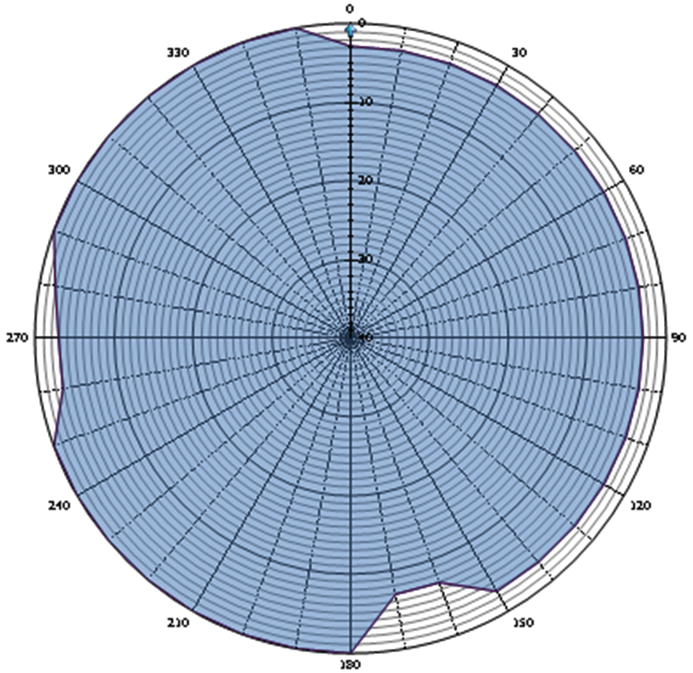
 | 10.0 | 2.9 | 190.0 | 0.0
 | 20.0 | 2.9 | 200.0 | 0.0
 | 30.0 | 2.9 | 210.0 | 0.0
 | 40.0 | 2.9 | 220.0 | 0.0
 | 50.0 | 2.9 | 230.0 | 0.0
 | 60.0 | 2.9 | 240.0 | 0.0
 | 70.0 | 2.9 | 250.0 | 0.0
 | 80.0 | 2.9 | 260.0 | 3.0
 | 90.0 | 2.9 | 270.0 | 3.0
 | 100.0 | 2.9 | 280.0 | 2.0
 | 110.0 | 2.9 | 290.0 | 0.0
 | 120.0 | 2.9 | 300.0 | 0.0
 | 130.0 | 2.9 | 310.0 | 0.0
 | 140.0 | 2.9 | 320.0 | 0.0
 | 150.0 | 2.9 | 330.0 | 0.0
 | 160.0 | 7.0 | 340.0 | 0.0
 | 170.0 | 7.0 | 350.0 | 0.0
5 | Aanvullende eisen m.b.t. bescherming van de luchtvaart
 | Minimale onderdrukking in de luchtvaartband |  |  | dBc
 | Verticale aperture |  |  | λ
Kavel | B30
Dossiernummer
Datum
Aantal bladen | 1 van 2

Samenstelling Kavel B30
Opstelplaats | Frequentie | Vermogen (ERP)
WINTERSWIJK | 94.3 MHz | 0.278 kW

Toelichting bij punt 5:
Onder punt 5 van de bijlage A zijn restricties opgenomen voor omroepzenders ten behoeve van het voorkomen van storing in de luchtvaartband 108 MHz – 118 MHz. De onderdrukking van ongewenste uitstraling in de luchtvaartband dient minimaal de waarde aangegeven in dBc te bedragen voor de gehele zendinstallatie.
De verticale apertuur van het antennesysteem in golflengtes dient minimaal de waarde aangegeven in λ te zijn. Indien er geen waarde(n) vermeld staan, gelden er geen aanvullende eisen met betrekking tot de bescherming van de luchtvaartband.

Bijlage B behorend bij artikel 2, derde lid, van de vergunning
De vergunninghouder zendt uit binnen het in figuur 1 bedoelde masker (gemeten volgens de procedure zoals vermeld in Annex 1 van ITU-R SM 1268-3).
In tabel 1 is dit masker in een tabel vorm weergegeven.
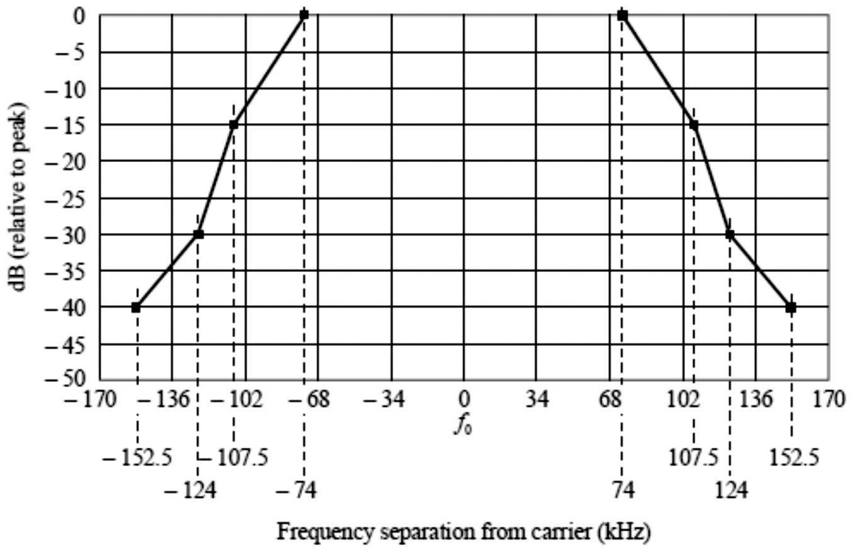
Figuur 1: Spectrummasker voor FM-uitzendingen.
Bron: ITU-R SM 1268-3
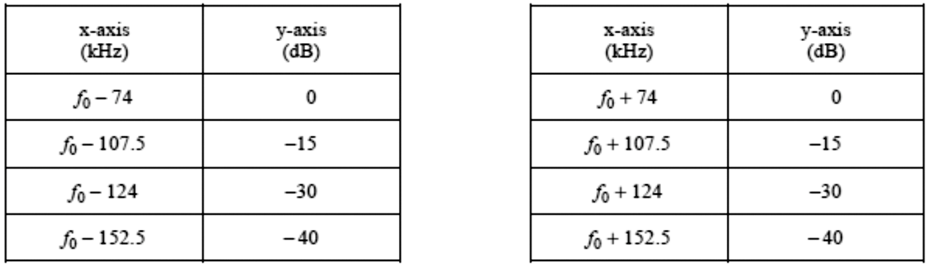
Tabel 1: Spectrummasker voor FM-uitzendingen in tabelvorm.
Bron: ITU-R SM 1268-3

Bijlage C behorend bij artikel 2, derde lid, van de vergunning
De frequentieplanning en de berekening van het theoretische verzorgingsgebied (het zogenaamde groene gebied) van FM-omroepfrequenties van 87,6 MHz tot en met 104,8 MHz geschiedt op basis van onderstaande zerobase norm die is gebruikt bij de uitgifte van deze vergunningen in 2003 en nadien.
 | Parameter
Propagatiemodel | ITU Recommendation 370 met TCA en morfografie
Ontvangstantenne | Non-directief
Hoogte ontvangstantenne | 1,5 meter; met een morfografisch afhankelijke correctie om van 10 meter naar 1,5 meter om te rekenen
Polarisatiediscriminatie | Geen
Gewenst signaalniveau | 50% plaats  50% tijd
Ongewenst signaalniveau | 50% plaats  10% tijd & 50% tijd (worst case)
Terrein-oneffenheid | Terrain Clearance Angle (TCA) conform ITU rec. 370-7
Protectieverhoudingen conventioneel geplande zenders voor respectievelijk continue / troposferische storing | 0 kHz  100 kHz  200 kHz  300 kHz  400 kHz | 40 dB / 32 dB  30 dB / 22 dB  – 2 dB  – 15 dB  – 25 dB
Protectieverhoudingen voor SFN en NSF geplande zenders | 0 kHz  100 kHz  200 kHz  300 kHz  400 kHz | 2 .. 25 dB (afhankelijk van looptijd)  5 dB  – 5 dB  – 15 dB  – 25 dB
Berekening interferentie | Methode sterkste stoorder
Ontvangst | Stereo
Minimum bruikbare veldsterkte | 37 tot 43,5 dBµV/meter op 1,5 meter hoogte; afhankelijk van de morfografie

BIJLAGE 2: VERGUNNING KAVEL B32, INCLUSIEF BIJBEHORENDE BIJLAGEN
DE MINISTER VAN ECONOMISCHE ZAKEN
Gelezen de aanvraag van <vergunninghouder> te <woonplaats> van <datum aanvraag>, geregistreerd onder nummer <dossiernummer>;
Gelet op de artikelen 3.13 en 3.14 van de Telecommunicatiewet, artikel 17 van het Frequentiebesluit 2013 en de Regeling aanvraag- en veilingprocedure teruggekomen niet-landelijke commerciële FM-vergunningen 2017;
BESLUIT:

Artikel 1. Begripsbepalingen
In deze beschikking wordt verstaan onder:
a. minister: Minister van Economische Zaken;
b. vergunning: vergunning als bedoeld in artikel 3.13 van de Telecommunicatiewet voor het gebruik van frequentieruimte in de band van 87,5–104,8 MHz;
c. kavel: frequentie of samenstel van frequenties, behorend bij een vergunning;
d. digitale radio-omroepvergunning: de vergunning met dossiernummer <dossiernummer digitaal>, allotment 6C;
e. ziekenhuis: instelling voor medisch-specialistische zorg als bedoeld in artikel 1.2, onder 1, van het Uitvoeringsbesluit WTZi;
f. andere instelling: instelling als bedoeld in artikel 6.24 van de Mediawet 2008 die houder is van een andere vergunning dan deze vergunning, of een instelling als bedoeld in artikel 6.24 van de Mediawet 2008 die geen houder is van een vergunning en die instelling op grond van artikel 22 van het Mediabesluit 2008 tezamen met een instelling die wel beschikt over een andere vergunning dan deze vergunning wordt aangemerkt als één instelling;
g. commerciële radio-omroep: radio-omroep als bedoeld in artikel 1.1, eerste lid, van de Mediawet 2008 die wordt verzorgd door een commerciële media-instelling als bedoeld in artikel 1.1, eerste lid, van die wet;
h. niet-landelijke commerciële radio-omroep: commerciële radio-omroep via FM-frequenties waarvoor op grond van artikel 7 van de Regeling aanwijzing en gebruik frequentieruimte commerciële radio-omroep 2003 gebruiksvoorschriften gelden;
i. Regeling: Regeling aanvraag- en veilingprocedure teruggekomen niet-landelijke commerciële FM-vergunningen 2017.

Artikel 2. Gebruiksrecht
1. Aan <aanvrager> ingeschreven in het handelsregister bij de Kamer van Koophandel, onder nummer <KvK-nummer> hierna te noemen: vergunninghouder, wordt een vergunning verleend voor het gebruik van de frequentieruimte, omschreven in de bijlage bij deze vergunning, ten behoeve van niet-landelijke commerciële radio-omroep (kavel B32).
2. De vergunninghouder neemt en houdt de in de bijlagen genoemde frequenties in gebruik. Op frequenties die hetzelfde SFN-ID hebben en gemarkeerd zijn als gesynchroniseerd of als netgebonden, zendt de vergunninghouder, behoudens reclame, hetzelfde radioprogramma uit.
3. De vergunninghouder neemt daarbij de voorschriften en beperkingen bedoeld in de artikelen 3 tot en met 8 en de bijlagen van deze vergunning in acht.

Artikel 3. Beperkingen ter uitvoering van de Beleidsregel storing door het gewenste signaal van radiozendapparaten
1. De vergunninghouder veroorzaakt:
a. geen ontoelaatbare belemmeringen door het gewenste signaal van radioapparaten in andere radioapparaten of in elektrische of elektronische inrichtingen, en
b. in het frequentiegebied van 100 kHz tot en met 2,5 GHz in ziekenhuizen, alsmede op de percelen waar deze ziekenhuizen staan, geen piekwaarde van de elektrische veldsterkte die gelijk is aan of hoger is dan 5,4 volt per meter.
2. Het eerste lid, onderdeel b, is niet van toepassing indien een vergunninghouder op of in een ziekenhuis of het perceel waarop dat ziekenhuis staat een radioapparaat heeft geplaatst met schriftelijke instemming van dat ziekenhuis.

Artikel 4. Nederlandse of Friese taal
Voor zover het gepresenteerde programmaonderdelen tussen 07.00 en 19.00 uur betreft, wordt ten minste 50 procent in de Nederlandse of Friese taal gepresenteerd.

Artikel 5. Wijzigingen betreffende verbondenheid
1. De vergunninghouder informeert Agentschap Telecom onmiddellijk over:
a. wijzigingen in de zeggenschap of feitelijke invloed die andere instellingen direct of indirect op het beleid van de vergunninghouder kunnen uitoefenen;
b. wijzigingen in de zeggenschap of feitelijke invloed die de vergunninghouder direct of indirect kan uitoefenen op het beleid van andere instellingen;
c. wijzigingen in de zeggenschap of feitelijke invloed die natuurlijke personen direct of indirect kunnen uitoefenen op het beleid van de vergunninghouder, indien die natuurlijke personen direct of indirect een zodanige zeggenschap of feitelijke invloed hebben dat zij in belangrijke mate het beleid van een andere instelling kunnen bepalen of aanmerkelijke invloed hebben op de inhoud van dat beleid, en
d. wijzigingen in de zeggenschap of feitelijke invloed die natuurlijke personen direct of indirect kunnen uitoefenen op het beleid van een andere instelling, indien die natuurlijke personen direct of indirect een zodanige zeggenschap of feitelijke invloed hebben dat zij in belangrijke mate het beleid van de vergunninghouder kunnen bepalen of aanmerkelijke invloed hebben op de inhoud van dat beleid.
2. In afwijking van het eerste lid, is de vergunninghouder niet verplicht informatie te verstrekken voor zover die informatie betrekking heeft op:
a. het kunnen uitoefenen van zeggenschap of feitelijke invloed op of door instellingen ten aanzien waarvan hij aan Agentschap Telecom schriftelijk en zonder enig voorbehoud heeft verklaard dat hij met die instellingen één instelling vormt als bedoeld in artikel 6.24 van de Mediawet 2008, of
b. het door natuurlijke personen kunnen uitoefenen van zeggenschap of feitelijke invloed op instellingen als bedoeld in artikel 6.24 van de Mediawet 2008 die onder de verklaring, bedoeld in onderdeel a, vallen.

Artikel 6. Betaling bod
1. De vergunninghouder is verplicht om het bod als bedoeld in artikel 26, vierde lid van de Regeling ter grootte van € <bedrag>,– volledig te betalen binnen twee weken na inwerkingtreding van deze vergunning.
2. De betalingen worden verricht door overmaking op bankrekeningnummer 705001199, IBAN: NL41INGB0705001199, BIC: INGBNL2A, ten name van Agentschap Telecom, onder vermelding van kavel B32 in de FM-band.

Artikel 7. Correspondentie
Kennisgevingen en correspondentie die verband houden met deze vergunning, worden gericht aan Agentschap Telecom van het ministerie van Economische Zaken te Groningen, tenzij door of vanwege de minister anders wordt aangegeven.

Artikel 8. Duur van de vergunning
Deze vergunning treedt in werking op <de dag na verzending> en eindigt op de dag waarop de vergunninghouder niet langer tevens houder is van de digitale radio-omroepvergunning, met dien verstande dat de vergunning in elk geval eindigt op 31 augustus 2022.
<<Deze beschikking wordt na verlening in de Staatscourant geplaatst, met uitzondering van de bijlagen>>

Bijlage A Technische parameters behorend bij artikel 2, tweede en derde lid, van de vergunning
 | Station |  |  | NET NLCO B32
 | Dossiernummer
 | Datum
 | Aantal bladen |  |  | 2 van 2
 | LICHTENVOORDE 95.7 MHz
1 | Gegevens locatie
 | Naam |  |  | LICHTENVOORDE
 | Lengte/breedtegraad |  |  | 006E31 26.0 / 51N59 33.1
 | Hoogte antenne t.o.v. maaiveld |  |  | 46 meter
 | Hoogte maaiveld t.o.v. NAP |  |  | 22 meter
2 | Gegevens t.b.v. zendsysteem
 | Frequentie |  |  | 95.7 MHz
 | ERP |  |  | 0.151 kW
 | ERPmax verticaal |  |  | 0.151 kW
 | Offset type |  |  | Niet gesynchroniseerd
 | SFN ID |  |  | –
 | System |  |  | 4
 | Polarisatie |  |  | Verticaal
 | Klasse van uitzending |  |  | 300KF9E
3 | Gegevens internationale coördinatie frequentiegebruiksrecht
 | Internationale coördinatie afgerond |  |  | Ja
4 | Gegevens m.b.t. antennesysteem
 | Zendhoek AZM  (graden) | Verzwakking  (dB) | Zendhoek  AZM (graden) | Verzwakking  (dB) | 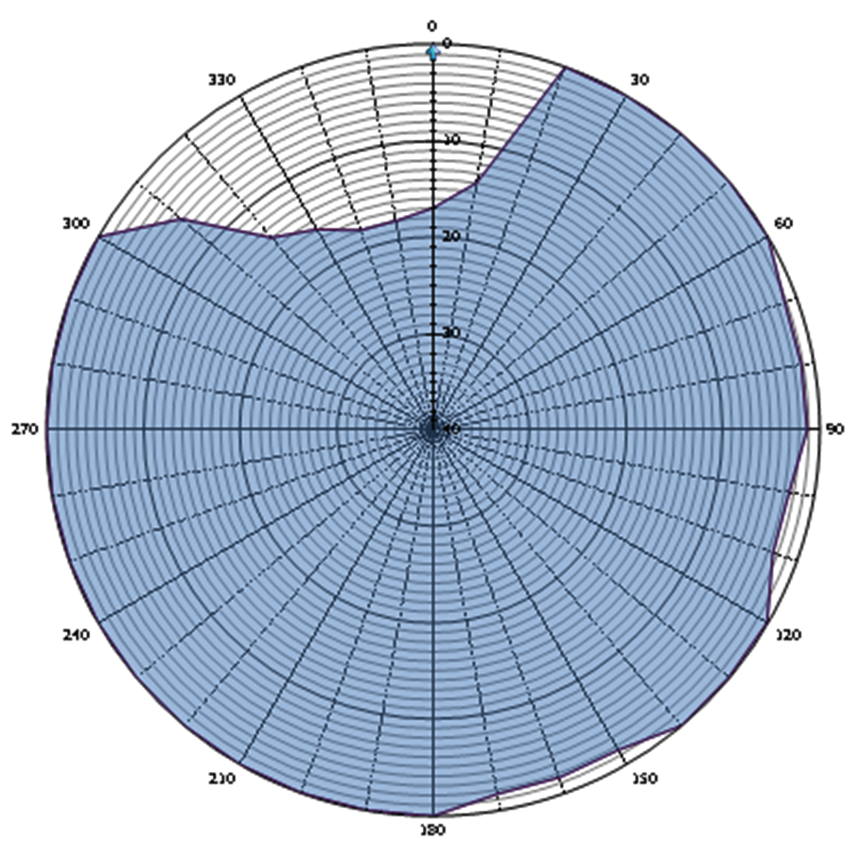
 | 0.0 | 17.0 | 180.0 | 0.0
 | 10.0 | 14.0 | 190.0 | 0.0
 | 20.0 | 0.0 | 200.0 | 0.0
 | 30.0 | 0.0 | 210.0 | 0.0
 | 40.0 | 0.0 | 220.0 | 0.0
 | 50.0 | 0.0 | 230.0 | 0.0
 | 60.0 | 0.0 | 240.0 | 0.0
 | 70.0 | 1.3 | 250.0 | 0.0
 | 80.0 | 1.3 | 260.0 | 0.0
 | 90.0 | 1.3 | 270.0 | 0.0
 | 100.0 | 2.6 | 280.0 | 0.0
 | 110.0 | 2.6 | 290.0 | 0.0
 | 120.0 | 0.1 | 300.0 | 0.0
 | 130.0 | 0.1 | 310.0 | 6.0
 | 140.0 | 0.0 | 320.0 | 14.0
 | 150.0 | 1.7 | 330.0 | 16.0
 | 160.0 | 1.7 | 340.0 | 18.0
 | 170.0 | 1.7 | 350.0 | 18.0
5 | Aanvullende eisen m.b.t. bescherming van de luchtvaart
 | Minimale onderdrukking in de luchtvaartband |  |  | dBc
 | Verticale aperture |  |  | λ
Kavel | B32
Dossiernummer
Datum
Aantal bladen | 1 van 2

Samenstelling Kavel B32
Opstelplaats | Frequentie | Vermogen (ERP)
LICHTENVOORDE | 95.7 MHz | 0.151 kW

Toelichting bij punt 5:
Onder punt 5 van de bijlage A zijn restricties opgenomen voor omroepzenders ten behoeve van het voorkomen van storing in de luchtvaartband 108 MHz – 118 MHz. De onderdrukking van ongewenste uitstraling in de luchtvaartband dient minimaal de waarde aangegeven in dBc te bedragen voor de gehele zendinstallatie.
De verticale apertuur van het antennesysteem in golflengtes dient minimaal de waarde aangegeven in λ te zijn. Indien er geen waarde(n) vermeld staan, gelden er geen aanvullende eisen met betrekking tot de bescherming van de luchtvaartband.

Bijlage B behorend bij artikel 2, derde lid, van de vergunning
De vergunninghouder zendt uit binnen het in figuur 1 bedoelde masker (gemeten volgens de procedure zoals vermeld in Annex 1 van ITU-R SM 1268-3).
In tabel 1 is dit masker in een tabel vorm weergegeven.
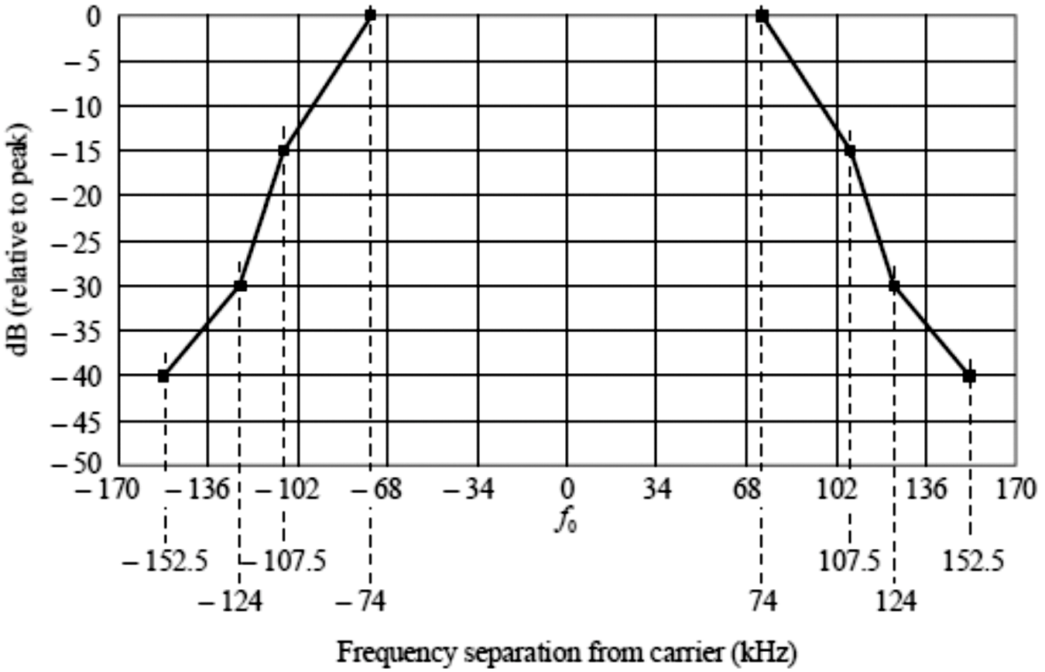
Figuur 1: Spectrummasker voor FM-uitzendingen.
Bron: ITU-R SM 1268-3
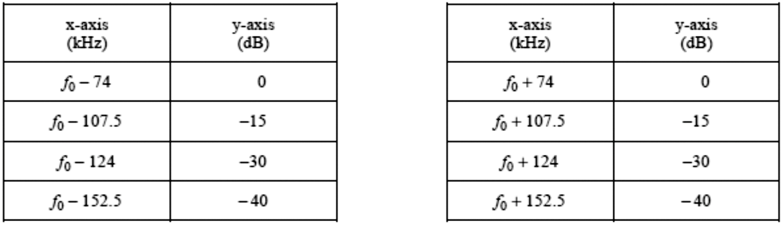
Tabel 1: Spectrummasker voor FM-uitzendingen in tabelvorm.
Bron: ITU-R SM 1268-3

Bijlage C behorend bij artikel 2, derde lid, van de vergunning
De frequentieplanning en de berekening van het theoretische verzorgingsgebied (het zogenaamde groene gebied) van FM-omroepfrequenties van 87,6 MHz tot en met 104,8 MHz geschiedt op basis van onderstaande zerobase norm die is gebruikt bij de uitgifte van deze vergunningen in 2003 en nadien.
 | Parameter
Propagatiemodel | ITU Recommendation 370 met TCA en morfografie
Ontvangstantenne | Non-directief
Hoogte ontvangstantenne | 1,5 meter; met een morfografisch afhankelijke correctie om van 10 meter naar 1,5 meter om te rekenen
Polarisatiediscriminatie | Geen
Gewenst signaalniveau | 50% plaats  50% tijd
Ongewenst signaalniveau | 50% plaats  10% tijd & 50% tijd (worst case)
Terrein-oneffenheid | Terrain Clearance Angle (TCA) conform ITU rec. 370-7
Protectieverhoudingen conventioneel geplande zenders voor respectievelijk continue / troposferische storing | 0 kHz  100 kHz  200 kHz  300 kHz  400 kHz | 40 dB / 32 dB  30 dB / 22 dB  – 2 dB  – 15 dB  – 25 dB
Protectieverhoudingen voor SFN en NSF geplande zenders | 0 kHz  100 kHz  200 kHz  300 kHz  400 kHz | 2 .. 25 dB (afhankelijk van looptijd)  5 dB  – 5 dB  – 15 dB  – 25 dB
Berekening interferentie | Methode sterkste stoorder
Ontvangst | Stereo
Minimum bruikbare veldsterkte | 37 tot 43,5 dBµV/meter op 1,5 meter hoogte; afhankelijk van de morfografie

BIJLAGE 3: VERGUNNING KAVEL B33, INCLUSIEF BIJBEHORENDE BIJLAGEN
DE MINISTER VAN ECONOMISCHE ZAKEN
Gelezen de aanvraag van <aanvrager> van <datum aanvraag>, geregistreerd onder nummer <registratienummer aanvraag>;
Gelet op de artikelen 3.13 en 3.14 van de Telecommunicatiewet, artikel 17 van het Frequentiebesluit 2013 en de Regeling aanvraag- en veilingprocedure teruggekomen niet-landelijke commerciële FM-vergunningen 2017;
BESLUIT:

Artikel 1. Begripsbepalingen
In deze beschikking wordt verstaan onder:
a. minister: Minister van Economische Zaken;
b. vergunning: vergunning als bedoeld in artikel 3.13 van de Telecommunicatiewet voor het gebruik van frequentieruimte in de band van 87,5–104,8 MHz;
c. kavel: frequentie of samenstel van frequenties, behorend bij een vergunning;
d. digitale radio-omroepvergunning: de vergunning met dossiernummer <dossiernummer digitaal>, allotment 9D-N;
e. ziekenhuis: instelling voor medisch-specialistische zorg als bedoeld in artikel 1.2, onder 1, van het Uitvoeringsbesluit WTZi;
f. andere instelling: instelling als bedoeld in artikel 6.24 van de Mediawet 2008 die houder is van een andere vergunning dan deze vergunning, of een instelling als bedoeld in artikel 6.24 van de Mediawet 2008 die geen houder is van een vergunning en die instelling op grond van artikel 22 van het Mediabesluit 2008 tezamen met een instelling die wel beschikt over een andere vergunning dan deze vergunning wordt aangemerkt als één instelling;
g. commerciële radio-omroep: radio-omroep als bedoeld in artikel 1.1, eerste lid, van de Mediawet 2008 die wordt verzorgd door een commerciële media-instelling als bedoeld in artikel 1.1, eerste lid, van die wet;
h. niet-landelijke commerciële radio-omroep: commerciële radio-omroep via FM-frequenties waarvoor op grond van artikel 7 van de Regeling aanwijzing en gebruik frequentieruimte commerciële radio-omroep 2003 gebruiksvoorschriften gelden;
i. Regeling: Regeling aanvraag- en veilingprocedure teruggekomen niet-landelijke commerciële FM-vergunningen 2017.

Artikel 2. Gebruiksrecht
1. Aan <aanvrager> ingeschreven in het handelsregister bij de Kamer van Koophandel, onder nummer <KvK-nummer> hierna te noemen: vergunninghouder, wordt een vergunning verleend voor het gebruik van de frequentieruimte, omschreven in de bijlage bij deze vergunning, ten behoeve van niet-landelijke commerciële radio-omroep (kavel B33).
2. De vergunninghouder neemt en houdt de in de bijlagen genoemde frequenties in gebruik. Op frequenties die hetzelfde SFN-ID hebben en gemarkeerd zijn als gesynchroniseerd of als netgebonden, zendt de vergunninghouder, behoudens reclame, hetzelfde radioprogramma uit.
3. De vergunninghouder neemt daarbij de voorschriften en beperkingen bedoeld in de artikelen 3 tot en met 8 en de bijlagen van deze vergunning in acht.

Artikel 3. Beperkingen ter uitvoering van de Beleidsregel storing door het gewenste signaal van radiozendapparaten
1. De vergunninghouder veroorzaakt:
a. geen ontoelaatbare belemmeringen door het gewenste signaal van radioapparaten in andere radioapparaten of in elektrische of elektronische inrichtingen, en
b. in het frequentiegebied van 100 kHz tot en met 2,5 GHz in ziekenhuizen, alsmede op de percelen waar deze ziekenhuizen staan, geen piekwaarde van de elektrische veldsterkte die gelijk is aan of hoger is dan 5,4 volt per meter.
2. Het eerste lid, onderdeel b, is niet van toepassing indien een vergunninghouder op of in een ziekenhuis of het perceel waarop dat ziekenhuis staat een radioapparaat heeft geplaatst met schriftelijke instemming van dat ziekenhuis.

Artikel 4. Nederlandse of Friese taal
Voor zover het gepresenteerde programmaonderdelen tussen 07.00 en 19.00 uur betreft, wordt ten minste 50 procent in de Nederlandse of Friese taal gepresenteerd.

Artikel 5. Wijzigingen betreffende verbondenheid
1. De vergunninghouder informeert Agentschap Telecom onmiddellijk over:
a. wijzigingen in de zeggenschap of feitelijke invloed die andere instellingen direct of indirect op het beleid van de vergunninghouder kunnen uitoefenen;
b. wijzigingen in de zeggenschap of feitelijke invloed die de vergunninghouder direct of indirect kan uitoefenen op het beleid van andere instellingen;
c. wijzigingen in de zeggenschap of feitelijke invloed die natuurlijke personen direct of indirect kunnen uitoefenen op het beleid van de vergunninghouder, indien die natuurlijke personen direct of indirect een zodanige zeggenschap of feitelijke invloed hebben dat zij in belangrijke mate het beleid van een andere instelling kunnen bepalen of aanmerkelijke invloed hebben op de inhoud van dat beleid, en
d. wijzigingen in de zeggenschap of feitelijke invloed die natuurlijke personen direct of indirect kunnen uitoefenen op het beleid van een andere instelling, indien die natuurlijke personen direct of indirect een zodanige zeggenschap of feitelijke invloed hebben dat zij in belangrijke mate het beleid van de vergunninghouder kunnen bepalen of aanmerkelijke invloed hebben op de inhoud van dat beleid.
2. In afwijking van het eerste lid, is de vergunninghouder niet verplicht informatie te verstrekken voor zover die informatie betrekking heeft op:
a. het kunnen uitoefenen van zeggenschap of feitelijke invloed op of door instellingen ten aanzien waarvan hij aan Agentschap Telecom schriftelijk en zonder enig voorbehoud heeft verklaard dat hij met die instellingen één instelling vormt als bedoeld in artikel 6.24 van de Mediawet 2008, of
b. het door natuurlijke personen kunnen uitoefenen van zeggenschap of feitelijke invloed op instellingen als bedoeld in artikel 6.24 van de Mediawet 2008 die onder de verklaring, bedoeld in onderdeel a, vallen.

Artikel 6. Betaling bod
1. De vergunninghouder is verplicht om het bod als bedoeld in artikel 26, vierde lid van de Regeling ter grootte van € <bedrag>,– volledig te betalen binnen twee weken na inwerkingtreding van deze vergunning.
2. De betalingen worden verricht door overmaking op bankrekeningnummer 705001199, IBAN: NL41INGB0705001199, BIC: INGBNL2A, ten name van Agentschap Telecom, onder vermelding van kavel B33 in de FM-band.

Artikel 7. Correspondentie
Kennisgevingen en correspondentie die verband houden met deze vergunning, worden gericht aan Agentschap Telecom van het ministerie van Economische Zaken te Groningen, tenzij door of vanwege de minister anders wordt aangegeven.

Artikel 8. Duur van de vergunning
Deze vergunning treedt in werking op <de dag na verzending> en eindigt op de dag waarop de vergunninghouder niet langer tevens houder is van de digitale radio-omroepvergunning, met dien verstande dat de vergunning in elk geval eindigt op 31 augustus 2022.
<<Deze beschikking wordt na verlening in de Staatscourant geplaatst, met uitzondering van de bijlagen>>

Bijlage A Technische parameters behorend bij artikel 2, tweede en derde lid, van de vergunning
 | Station |  |  | NET NLCO B33
 | Dossiernummer
 | Datum
 | Aantal bladen |  |  | 2 van 2
 | WIERINGERMEER 96.0 MHz
1 | Gegevens locatie
 | Naam |  |  | WIERINGERMEER
 | Lengte/breedtegraad |  |  | 005E03 29.9 / 52N54 30.6
 | Hoogte antenne t.o.v. maaiveld |  |  | 90 meter
 | Hoogte maaiveld t.o.v. NAP |  |  | –5 meter
2 | Gegevens t.b.v. zendsysteem
 | Frequentie |  |  | 96.0 MHz
 | ERP |  |  | 1.59 kW
 | ERPmax verticaal |  |  | 1.59 kW
 | Offset type |  |  | Niet gesynchroniseerd
 | SFN ID |  |  | –
 | System |  |  | 4
 | Polarisatie |  |  | Verticaal
 | Klasse van uitzending |  |  | 300KF9E
3 | Gegevens internationale coördinatie frequentiegebruiksrecht
 | Internationale coördinatie afgerond |  |  | Ja
4 | Gegevens m.b.t. antennesysteem
 | Zendhoek AZM  (graden) | Verzwakking  (dB) | Zendhoek AZM  (graden) | Verzwakking  (dB)
 | 0.0 | 13.0 | 180.0 | 20.0 | 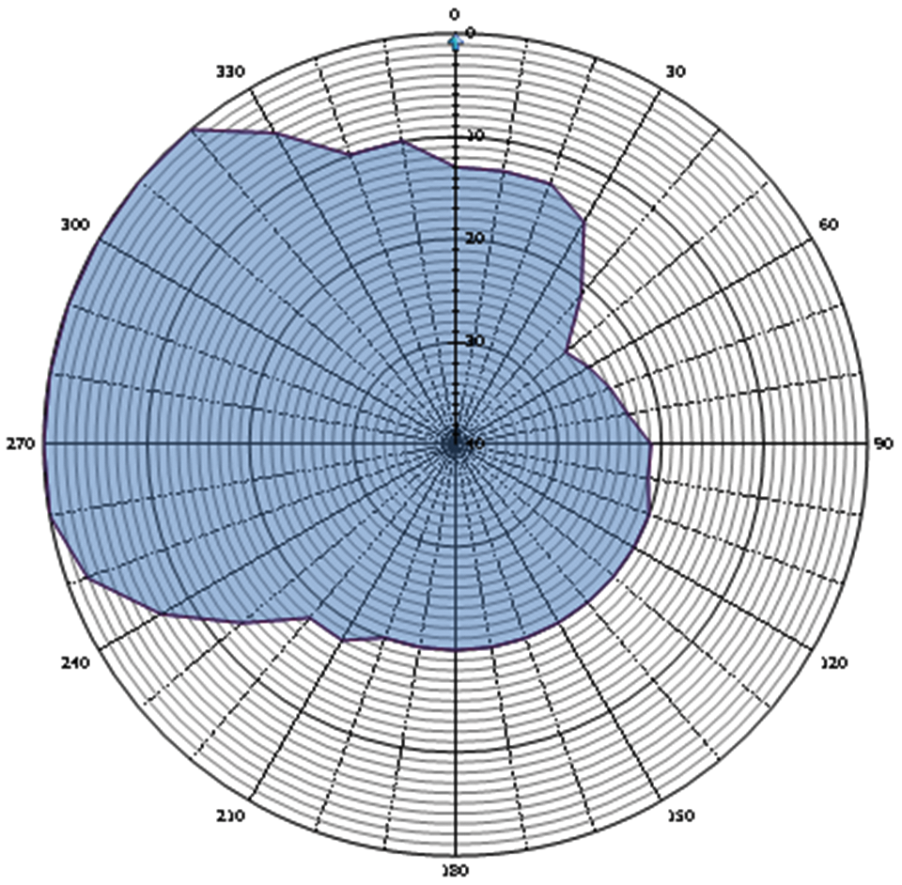
 | 10.0 | 13.0 | 190.0 | 20.0
 | 20.0 | 13.0 | 200.0 | 20.0
 | 30.0 | 15.0 | 210.0 | 18.0
 | 40.0 | 21.0 | 220.0 | 18.0
 | 50.0 | 26.0 | 230.0 | 13.0
 | 60.0 | 25.0 | 240.0 | 7.0
 | 70.0 | 24.0 | 250.0 | 2.0
 | 80.0 | 23.0 | 260.0 | 0.0
 | 90.0 | 21.0 | 270.0 | 0.0
 | 100.0 | 21.0 | 280.0 | 0.0
 | 110.0 | 20.0 | 290.0 | 0.0
 | 120.0 | 20.0 | 300.0 | 0.0
 | 130.0 | 20.0 | 310.0 | 0.0
 | 140.0 | 20.0 | 320.0 | 0.0
 | 150.0 | 20.0 | 330.0 | 5.0
 | 160.0 | 20.0 | 340.0 | 10.0
 | 170.0 | 20.0 | 350.0 | 10.0
5 | Aanvullende eisen m.b.t. bescherming van de luchtvaart
 | Minimale onderdrukking in de luchtvaartband |  |  | dBc
 | Verticale aperture |  |  | λ
Kavel | B33
Dossiernummer
Datum
Aantal bladen | 1 van 2

Samenstelling Kavel B33
Opstelplaats | Frequentie | Vermogen (ERP)
WIERINGERMEER | 96.0 MHz | 1.59 kW

Toelichting bij punt 5:
Onder punt 5 van de bijlage A zijn restricties opgenomen voor omroepzenders ten behoeve van het voorkomen van storing in de luchtvaartband 108 MHz – 118 MHz. De onderdrukking van ongewenste uitstraling in de luchtvaartband dient minimaal de waarde aangegeven in dBc te bedragen voor de gehele zendinstallatie.
De verticale apertuur van het antennesysteem in golflengtes dient minimaal de waarde aangegeven in λ te zijn. Indien er geen waarde(n) vermeld staan, gelden er geen aanvullende eisen met betrekking tot de bescherming van de luchtvaartband.

Bijlage B behorend bij artikel 2, derde lid, van de vergunning
De vergunninghouder zendt uit binnen het in figuur 1 bedoelde masker (gemeten volgens de procedure zoals vermeld in Annex 1 van ITU-R SM 1268-3).
In tabel 1 is dit masker in een tabel vorm weergegeven.
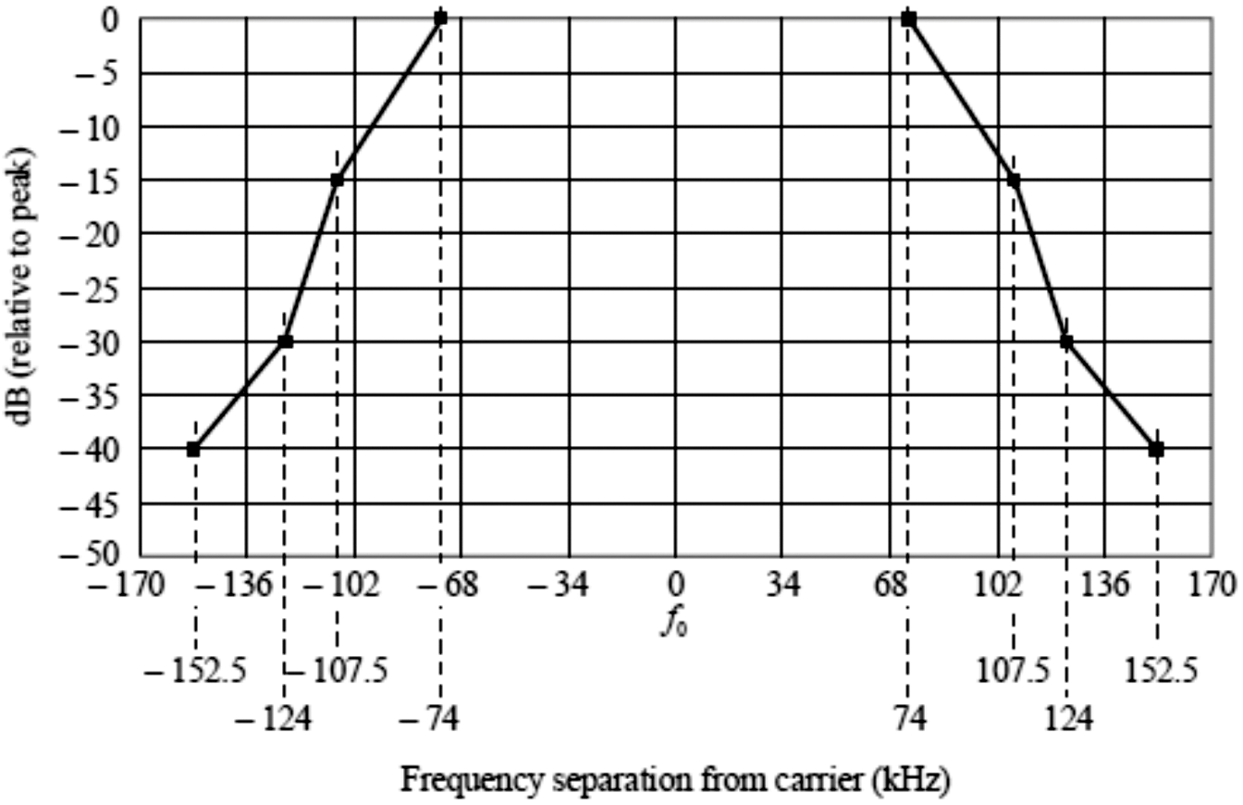
Figuur 1: Spectrummasker voor FM-uitzendingen.
Bron: ITU-R SM 1268-3
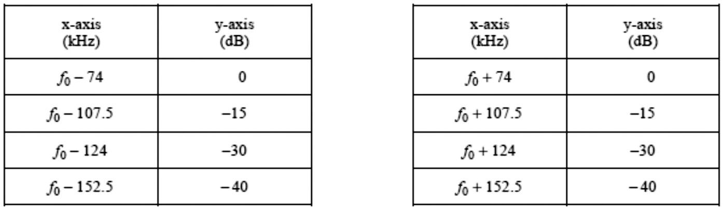
Tabel 1: Spectrummasker voor FM-uitzendingen in tabelvorm.
Bron: ITU-R SM 1268-3

Bijlage C behorend bij artikel 2, derde lid, van de vergunning
De frequentieplanning en de berekening van het theoretische verzorgingsgebied (het zogenaamde groene gebied) van FM-omroepfrequenties van 87,6 MHz tot en met 104,8 MHz geschiedt op basis van onderstaande zerobase norm die is gebruikt bij de uitgifte van deze vergunningen in 2003 en nadien.
 | Parameter
Propagatiemodel | ITU Recommendation 370 met TCA en morfografie
Ontvangstantenne | Non-directief
Hoogte ontvangstantenne | 1,5 meter; met een morfografisch afhankelijke correctie om van 10 meter naar 1,5 meter om te rekenen
Polarisatiediscriminatie | Geen
Gewenst signaalniveau | 50% plaats  50% tijd
Ongewenst signaalniveau | 50% plaats  10% tijd & 50% tijd (worst case)
Terrein-oneffenheid | Terrain Clearance Angle (TCA) conform ITU rec. 370-7
Protectieverhoudingen conventioneel geplande zenders voor respectievelijk continue / troposferische storing | 0 kHz  100 kHz  200 kHz  300 kHz  400 kHz | 40 dB / 32 dB  30 dB / 22 dB  – 2 dB  – 15 dB  – 25 dB
Protectieverhoudingen voor SFN en NSF geplande zenders | 0 kHz  100 kHz  200 kHz  300 kHz  400 kHz | 2 .. 25 dB (afhankelijk van looptijd)  5 dB  – 5 dB  – 15 dB  – 25 dB
Berekening interferentie | Methode sterkste stoorder
Ontvangst | Stereo
Minimum bruikbare veldsterkte | 37 tot 43,5 dBµV/meter op 1,5 meter hoogte; afhankelijk van de morfografie

BIJLAGE 4: VERGUNNING DIGITALE RADIO-OMROEP ALLOTMENT 6C, GEKOPPELD AAN VERGUNNINGEN KAVEL B30 EN KAVEL B32, INCLUSIEF BIJBEHORENDE BIJLAGEN EN BIJBEHORENDE TOELICHTING
DE MINISTER VAN ECONOMISCHE ZAKEN
Gelezen de aanvraag van <vergunninghouder> te <woonplaats> van <datum aanvraag>, geregistreerd onder nummer <dossiernummer>;
Gelet op de artikelen 3.13 en 3.14 van de Telecommunicatiewet, artikel 17 van het Frequentiebesluit 2013 en de Regeling aanvraag- en veilingprocedure teruggekomen niet-landelijke commerciële FM-vergunningen 2017;
BESLUIT:

Artikel 1. Begripsbepalingen
1. In deze vergunning wordt verstaan onder:
a. minister: Minister van Economische Zaken;
b. ITU: Internationale Telecommunicatie Unie;
c. MIFR: Master International Frequency Register, zijnde het register waarin radiostations met hun frequentieruimte zijn opgenomen, bedoeld in artikel 4.3 van het Radioreglement van de ITU;
d. notificatieverzoek: verzoek van de samenwerkende vergunninghouders aan de minister tot het doen van een notificatie van een in gebruik genomen dan wel te nemen (gedeelte van de) frequentieruimte op een bepaalde plaats, met als doel (dit gedeelte van) de frequentieruimte op die bepaalde plaats na goedkeuring door het radiocommunicatiebureau van de ITU te registreren in het MIFR teneinde internationale bescherming van (dit gedeelte van) de frequentieruimte op die bepaalde plaats te bewerkstelligen;
e. GE06: Final Acts of the Regional Radiocommunication Conference for planning of the digital terrestrial Broadcasting service in parts of Regions 1 and 3, in the frequency bands 174 – 230 MHz and 470 – 862 MHz; Genève 2006;
f. samenwerkende vergunninghouders: vergunninghouders die houder zijn van een deel van de capaciteit van de frequentieruimte binnen het in artikel 2, eerste lid, genoemde frequentiebereik;
g. N: het aantal houders van een vergunning op een bepaald moment binnen het in artikel 2, eerste lid, genoemde frequentiebereik;
h. samenwerkingsovereenkomst: overeenkomst als bedoeld in artikel 3.21 van de Telecommunicatiewet;
i. allotment: het gebied dat gelegen is binnen de contouren zoals gevisualiseerd in de bijlage I;
j. ziekenhuis: instelling voor medisch-specialistische zorg als bedoeld in artikel 1.2, onder 1, van het Uitvoeringsbesluit WTZi;
k. mobiele ontvangst: mobile reception, zoals bedoeld in paragraaf 1.3.13 van GE06;
l. binnenontvangst: portable reception class B, zoals bedoeld in paragraaf 1.3.12 van GE06.
2. De definities in artikel 1.1, eerste lid, van de Mediawet 2008 zijn van toepassing.

Artikel 2. Gebruiksrecht
1. Aan <naam vergunninghouder> ingeschreven in het handelsregister onder nummer, <nummer KvK>, hierna te noemen: vergunninghouder, wordt, onverminderd het vijfde en zesde lid, een vergunning verleend voor het gebruik van 1/18 deel van de capaciteit van de frequentieruimte binnen het frequentiebereik 184,592 MHz – 186,128 MHz (allotment 6C).
2. De vergunninghouder neemt de in het eerste lid bedoelde frequentieruimte in gebruik binnen zes maanden na inwerkingtreding van een of meer andere vergunningen voor allotment 6C, die door middel van de procedure van veiling van DAB+ laag 7 zijn verdeeld en houdt deze in gebruik.
3. De vergunninghouder gebruikt de in het eerste lid genoemde frequentieruimte slechts in overeenstemming met de bestemming in het vigerende Nationaal Frequentieplan (NFP 2014), en onder die bestemming gegeven beperkingen.
4. De vergunninghouder gebruikt de aan hem toegewezen frequentieruimte voor het aanbieden van ten minste één programmakanaal bestaande uit radioprogramma’s, waarbij dat programmakanaal wordt gebruikt voor het gelijktijdig en ongewijzigd uitzenden van radioprogramma’s die door middel van de overeenkomstig het NFP 2014 gekoppelde analoge vergunning voor kavel B<kavelnummer> worden uitgezonden in een kwaliteit die ten minste gelijk is aan 192 kb/s (stereo-uitzending), indien gebruikt wordt gemaakt van MPEG 2, 48 kb/s (stereo-uitzending), indien gebruik wordt gemaakt van AAC+, of, indien gebruik wordt gemaakt van een andere techniek, met een geluidskwaliteit die ten minste vergelijkbaar is met de kwaliteit die met stereo kan worden behaald door middel van de twee genoemde technieken.
5. Indien een andere vergunning voor het gebruik van een deel van de capaciteit van de frequentieruimte binnen het in het eerste lid genoemde frequentiebereik niet is verleend dan wel is ingetrokken, is de vergunninghouder tot de dag van inwerkingtreding van het besluit waarmee die vergunning voor het eerst onderscheidenlijk opnieuw wordt verleend, gerechtigd 1/N-de deel van de capaciteit van de ingetrokken vergunning te gebruiken.
6. De vergunninghouder is gerechtigd een deel van de capaciteit te laten gebruiken door een andere samenwerkende vergunninghouder, indien:
a. beide vergunninghouders daarmee schriftelijk hebben ingestemd, en
b. hij blijft voldoen aan de voorschriften en beperkingen in zijn vergunning.
7. De vergunninghouder die een deel van de aan een andere samenwerkende vergunninghouder vergunde capaciteit gebruikt als bedoeld in het zesde lid, neemt het derde lid in acht.
8. De vergunninghouder die een schriftelijke instemming heeft gegeven als bedoeld in het zesde lid, onderdeel a, zendt hiervan onverwijld een afschrift aan de minister.

Artikel 3. Samenwerking vergunninghouders
1. De vergunninghouder gaat de samenwerkingsovereenkomst schriftelijk aan.
2. De vergunninghouder verstrekt een afschrift van de samenwerkingsovereenkomst en aanvullingen of wijzigingen daarvan onverwijld aan de minister.
3. De vergunninghouder sluit tezamen met de andere samenwerkende vergunninghouders een overeenkomst als bedoeld in artikel 10.15, tweede lid, onderdeel b, van de Telecommunicatiewet met een rechtspersoon die namens hen het elektronische communicatienetwerk zal aanleggen en in stand houden voor het gezamenlijk gebruik van de in artikel 2 genoemde frequentieruimte dan wel treedt tot een reeds bestaande overeenkomst, als voormeld, toe.
4. In het belang van doelmatig gebruik van de frequentieruimte binnen het frequentiebereik genoemd in artikel 2, eerste lid, wordt in de overeenkomst, bedoeld in het derde lid, bepaald dat het in gebreke blijven van een andere samenwerkende vergunninghouder jegens de rechtspersoon, bedoeld in het derde lid, niet tot gevolg heeft dat de aanleg van het elektronische communicatienetwerk als bedoeld in het derde lid en de uitzending van de radioprogramma’s, bedoeld in artikel 2, vierde lid, ten behoeve van de vergunninghouder wordt gestaakt, onderbroken of beperkt.
5. Indien na het tijdstip waarop de samenwerkingsovereenkomst in werking treedt een vergunning wordt verleend voor een deel van het gebruik van de capaciteit van de frequentieruimte binnen het frequentiebereik genoemd in artikel 2, eerste lid, zorgt de vergunninghouder ervoor dat die nieuwe vergunninghouder op non-discriminatoire voorwaarden partij kan worden bij de samenwerkingsovereenkomst.

Artikel 4. Technische beschrijving
Het gebruik van de frequentieruimte vindt plaats met inachtneming van de technische beschrijving zoals deze in bijlagen I en III is opgenomen. De technische beschrijving omvat tevens het spectrummasker 1 voor T-DAB radioapparaten, werkend in niet-kritische omstandigheden.

Artikel 5. Registratie van frequentieruimte
1. De vergunninghouder staakt of beperkt het gebruik van de frequentieruimte, bedoeld in artikel 2, voor zover dit leidt tot belemmeringen in het gebruik van in het MIFR door anderen geregistreerde frequentieruimte.
2. Bij het gebruik van de frequentieruimte heeft de vergunninghouder geen aanspraak op enigerlei vorm van bescherming van dat gebruik, indien verstoring van het gebruik plaatsvindt door het gebruik van in het MIFR geregistreerde frequentieruimte.
3. Het bepaalde in het eerste en tweede lid is niet van toepassing voor zover de frequentieruimte, bedoeld in artikel 2, in het MIFR is geregistreerd door de samenwerkende vergunninghouders.
4. Teneinde registratie in het MIFR in gang te zetten, kunnen de samenwerkende vergunninghouders een notificatieverzoek daartoe indienen bij de minister.
5. Het notificatieverzoek geschiedt met gebruikmaking van het “Formulier kennisgeving ingebruikname en notificatie” bedoeld in bijlage II.

Artikel 6. Ingebruiknameverplichting
1. Vanaf uiterlijk achttien maanden na inwerkingtreding van een of meer andere vergunningen voor allotment 6C, die door middel van de procedure van veiling van DAB+ laag 7 zijn verdeeld, biedt de vergunninghouder de dienst, omschreven in artikel 2, aan met een geografische verzorging van 85% mobiele ontvangst en een demografische verzorging van 65% binnenontvangst.
2. Vanaf uiterlijk twee jaar na het verstrijken van de in het eerste lid genoemde termijn biedt de vergunninghouder de dienst, omschreven in artikel 2, aan met een geografische verzorging van 90% mobiele ontvangst en een demografische verzorging van 75% binnenontvangst.
3. De geografische verzorging zoals bedoeld in het eerste en tweede lid is voor mobiele ontvangst vastgesteld op een veldsterkte van 60 dBµV/m en de demografische verzorging voor binnenontvangst op een veldsterkte van 66 dBµV/m op 10 meter hoogte voor 50% van de tijd en plaats en bij een referentiefrequentie van 200 MHz. Indien een andere centrumfrequentie wordt gebruikt, wordt de voorgeschreven veldsterkte aangepast conform annex 3.5 van GE06.

Artikel 7. Wegnemen belemmeringen
1. Indien op enige plaats binnenshuis door het gewenste signaal van de in het kader van deze vergunning gebruikte radioapparaten belemmeringen in de ontvangst van kabeltelevisie worden veroorzaakt draagt de natuurlijke of rechtspersoon bedoeld in het vierde lid, dan wel indien deze verzaakt, de vergunninghouder, er op verzoek van degene die de belemmeringen ondervindt, zorg voor dat deze onverwijld op kosten van de samenwerkende vergunninghouders worden verholpen, voor zover ter plaatse:
a. de hoogfrequentiedichtheid van de gebruikte aansluitkabels en de daaraan bevestigde connectoren een waarde hebben van ten minste 70 dB, en
b. het stoorsignaal als gevolg van het krachtens deze vergunning gebruiken van frequentieruimte hoger is dan 23 dBμV.
2. De in het eerste lid, onder b, genoemde waarde dient evenredig verhoogd te worden met de waarde van het signaalniveau op het abonnee-overnamepunt boven de vereiste minimumwaarde van 60 dBμV.
3. Onverminderd het bepaalde in het eerste en tweede lid, is de natuurlijke persoon of rechtspersoon bedoeld in het vierde lid, danwel de vergunninghouder niet gehouden televisie-ontvangapparaten en aanverwante apparatuur te vervangen die:
a. niet geschikt zijn om een stoorspanning van 23 dBμV vermeerderd met de signaalspanning op het kabeltelevisienet bij het abonnee-overnamepunt te ontvangen, of
b. een hoogfrequentdichtheid van minder dan 70 dB hebben.
4. De samenwerkende vergunninghouders wijzen één natuurlijke persoon of rechtspersoon aan die de belemmeringen en de kosten, bedoeld in het eerste lid, wegneemt respectievelijk vergoedt.
5. De vergunninghouder is verplicht 1/N-de deel van de kosten, bedoeld in het eerste lid, te vergoeden.

Artikel 8. Beperkingen ter uitvoering van de Beleidsregel storing door het gewenste signaal van radiozendapparaten
1. De vergunninghouder veroorzaakt:
a. geen ontoelaatbare belemmeringen door het gewenste signaal van radioapparaten in andere radioapparaten of in elektrische of elektronische inrichtingen, en
b. in het frequentiegebied van 100 kHz tot en met 2,5 GHz in ziekenhuizen, alsmede op de percelen waar deze ziekenhuizen staan, geen piekwaarde van de elektrische veldsterkte die gelijk is aan of hoger is dan 5,4 volt per meter.
2. Het eerste lid, onderdeel b, is niet van toepassing indien een vergunninghouder op of in een ziekenhuis of het perceel waarop dat ziekenhuis staat een radioapparaat heeft geplaatst met schriftelijke instemming van dat ziekenhuis.
3. Artikel 7, vierde en vijfde lid, is van overeenkomstige toepassing.

Artikel 9. Kennisgeving ingebruikname
De vergunninghouder stelt de minister van elke ingebruikname van (onderdelen van) de frequentieruimte uiterlijk vier weken van tevoren schriftelijk in kennis en overlegt daarbij de gegevens bedoeld in bijlage II conform het in die bijlage vermelde format.

Artikel 10. Correspondentie
1. Kennisgevingen en correspondentie die verband houden met deze vergunning, worden gericht aan Agentschap Telecom van het ministerie van Economische Zaken, te Groningen, tenzij door of vanwege de minister anders wordt aangegeven.
2. De verplichting, bedoeld in artikelen 3, tweede lid en 9, geldt niet voor zover een samenwerkende vergunninghouder namens een andere vergunninghouder de verplichte kennisgeving of mededeling doet.

Artikel 11. Overeenkomst gezamenlijk gebruik
De samenwerkingsovereenkomst wordt gesloten binnen een periode van ten hoogste zes weken na inwerkingtreding van een of meer andere vergunningen voor allotment 6C, die door middel van de procedure van veiling van DAB+ laag 7 zijn verdeeld.

Artikel 12. Inwerkingtreding en looptijd van de vergunning
Deze vergunning treedt in werking op <de dag na verzending> en loopt tot en met 31 augustus 2022.
<<Deze vergunning wordt na verlening in de Staatscourant geplaatst, met uitzondering van de bijlagen.>>

Bijlage I – allotment 6C behorend bij de vergunning voor digitale omroep
Het spectrummasker, bedoeld in artikel 4, is als volgt:
Figuur 1. Spectrum mask 1 for T-DAB transmitters operating in non sensitive cases
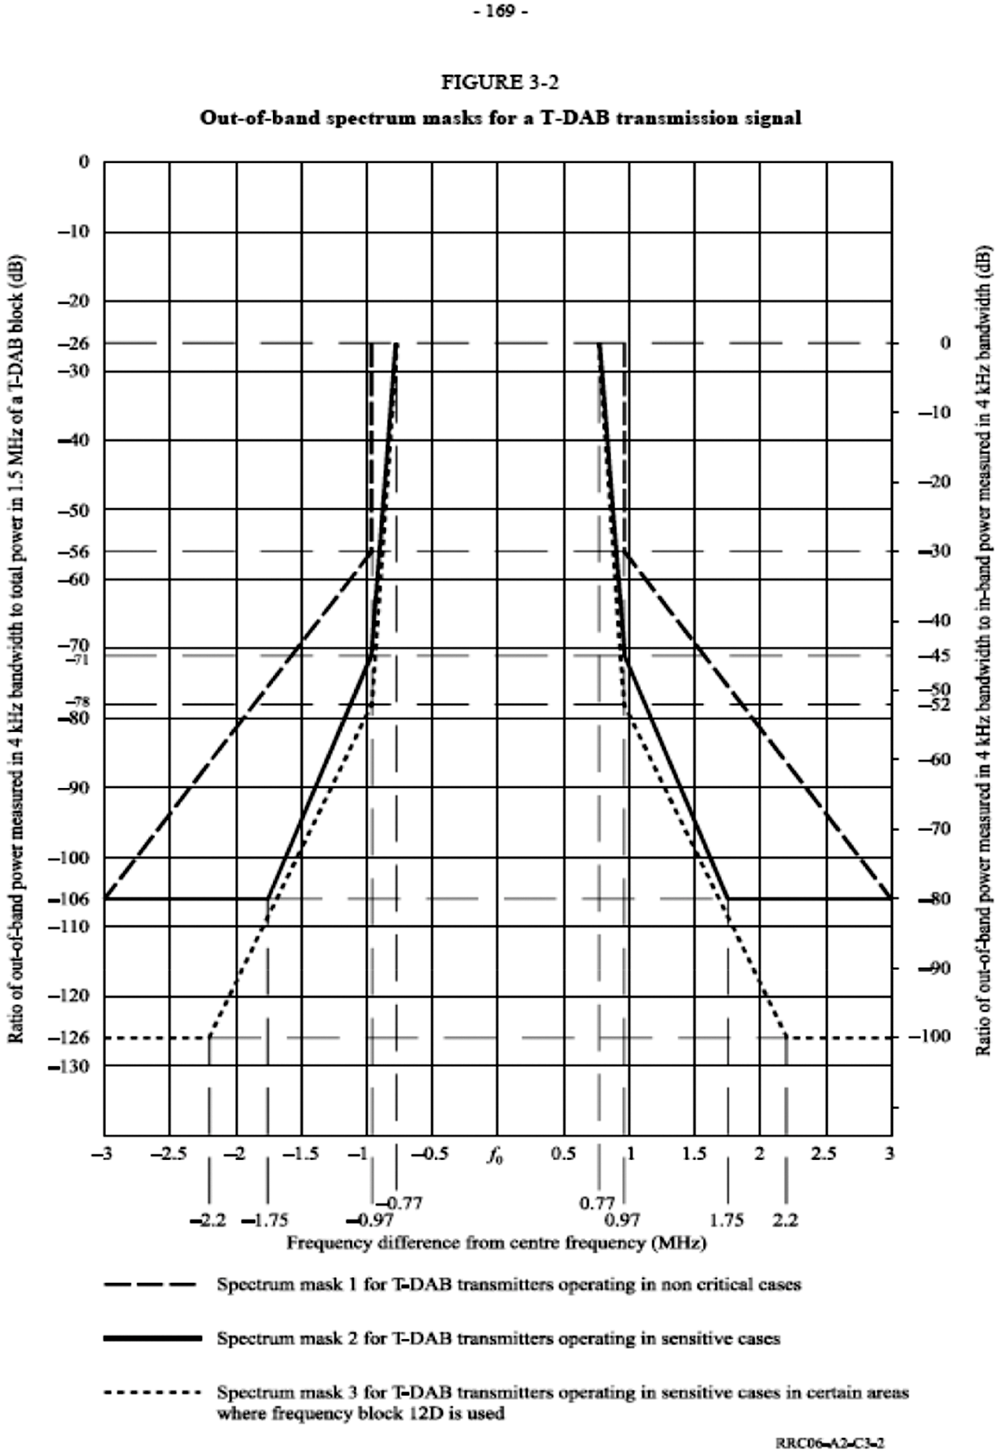
Bron: GE06 pagina 169
De technische beschrijving, bedoeld in artikel 4, luidt als volgt:
Het regionale kavel 2 heeft de omtrek beschreven in figuur 2. Het kavel is opgebouwd uit de GE06 DVBT allotments HOL0901H (K9), HOL0902H (K6), HOL0903H (K8), HOL0904H (K9), HOL0905H (K7), HOL0906H (K9).
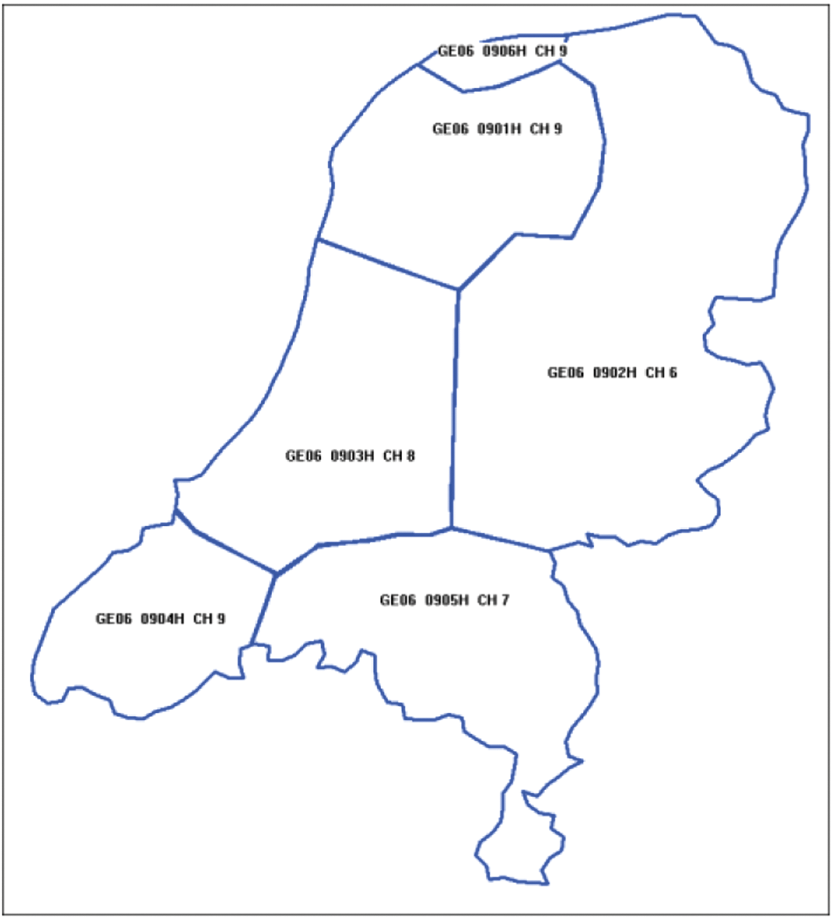
Figuur 2. Geografische indeling van de frequentieruimte
De DVB-T allotments K6, K7, K8, K9 kunnen respectievelijk opgesplitst worden in de T-DAB blokken A,B,C,D. De oorspronkelijke allotment vorm is hierdoor niet aangetast.
Ten behoeve van deze vergunning wordt het volgende TDAB blok beschreven:
Blok 6C
De punten waaruit de omtrek van elk allotment is opgebouwd zijn in een informatiedrager (USB) neergelegd. De informatiedrager (USB) maakt onderdeel uit van bijlage III.
Gedurende de conferentie is een aantal nadere afspraken gemaakt met de Nederland omringende landen. Deze afspraken bevatten in essentie hetgeen is weergeven in de onderstaande tabellen. De vergunninghouder respecteert de afspraken die Nederland heeft gemaakt. De volledige afspraken zijn opgenomen in bijlage III. Bij tegenstrijdigheid van de samenvatting in de tabellen en de afspraken, opgenomen in bijlage III, prevaleren de laatstgenoemde.
De bilaterale afspraken zijn een verbijzondering van de algemene planningscriteria van GE06 met als doel incompatibiliteiten tussen de assignments of allotments in het GE06-plan op te heffen. De implementatie moet zowel voldoen aan GE06 als aan de aanvullende voorwaarden in de onderstaande tabellen. In GE06 worden als regel de rechten van analoge televisie tot 2015 beschermd. Voor Nederland, Duitsland en het Verenigd Koninkrijk is dit niet van toepassing.
Indien in tabellen geen aanvullende beschermingseisen zijn gesteld, dan mag een actueel netwerk evenveel interferentie produceren als een referentienetwerk.

Frequentieblok 6C (184.592 MHz – 186.128 MHz)
Het gemarkeerde gebied met 6C heeft betrekking op frequentieblok 184,592 – 186,128 MHz en komt uit allotment HOL0902H
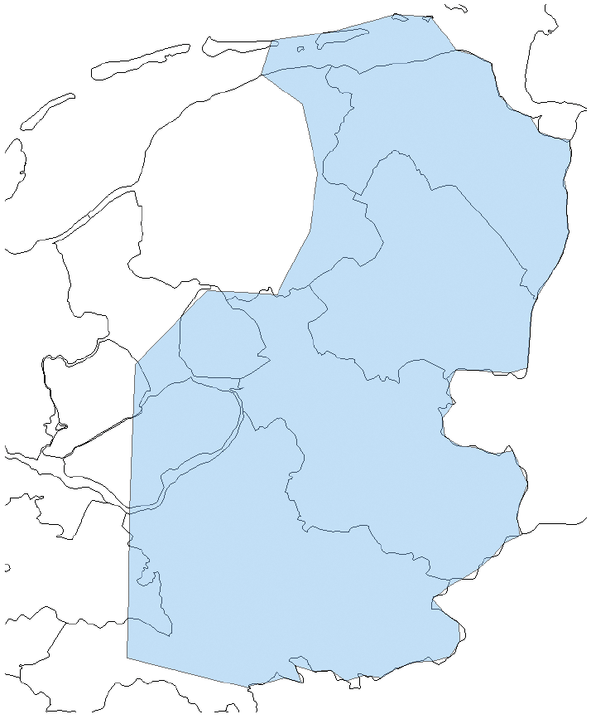
Figuur 3. Overzicht frequentieblok 6C, allotment HOL0902H

Resultaten afspraken Nederland omringende landen

Afspraken gemaakt tijdens conferentie
Tabel 1 geeft de afwijkingen weer van de acceptatie van veldsterkten door, en bescherming van, buitenlandse allotments in overeenstemming met de procedure, bedoeld in artikel 5 jo. Section II of Annex 4 ‘Examination of conformity with the digital Plan entry’ GE06.
Tabel 1 Resultaten van de vastgestelde bilaterale afspraken tijdens GE06
Blok 6C | NEDERLAND (HOL)
LAND | Accepteert | Beschermt
Verenigd Koninkrijk (G) | Vanaf 1-01-2013 geldt dat de cumulatieve veldsterkte van de Engelse PMR toepassingen op de Nederlandse kust 43 dB(μV/m) niet zal overschrijden. | De veldsterkte van het Nederlandse T-DAB allotment HOL0902H op de Engelse kust zal de 37 dB(μV/m) niet overschrijden.
Duitsland (D) | Maximaal 38 dB(μV/m) van de Duitse T-DAB allotments toegestaan op de grens van het Nederlandse T-DAB allotment HOL0902H.  Maximaal 44 dB(μV/m) van de Duitse DVB-T allotments toegestaan op de grens van het Nederlandse T-DAB allotment HOL0903H. | Maximaal 38 dB(μV/m) van de Nederlandse T-DAB allotment HOL0902H toegestaan op de grens van de respectievelijke Duitse T-DAB allotments  Maximaal 35 dB(μV/m) van de Nederlandse T-DAB allotment HOL0902H toegestaan op de grens van de respectievelijke Duitse DVB-T allotments
België (BEL) | De cumulatieve veldsterkte van alle assignments van allotment BELDVBCF001 zal de 41 dBµV/m niet overschrijden op de grens van allotment HOL0902H. | De cumulatieve veldsterkte van alle assignments van allotment HOL0902H zal de 41 dBµV/m niet overschrijden op de grens van allotment BELDVBCF001. Voor het individuele T-DAB blok 6C betekent dit 35 dBµV/m.
Frankrijk (F) | Geen beperkingen of verruimingen | Geen beperkingen of verruimingen
Luxemburg (LUX) | Geen beperkingen of verruimingen | Geen beperkingen of verruimingen
Denemarken (DNK) | Actuele netwerken kunnen worden geïmplementeerd zolang op de allotment grenzen de maximaal te accepteren cumulatieve interferentie veldsterkte Emax int niet wordt overschreden:  – VHF, DVB-T interfering T-DAB (RPC 5) Emax int= 45 dB(μV/m)  – VHF, T-DAB interfering T-DAB (RPC 5) Emax int= 39 dB(μV/m) | Actuele netwerken kunnen worden geïmplementeerd zolang op de allotment grenzen de maximaal te accepteren cumulatieve interferentie veldsterkte Emax int niet wordt overschreden:  – VHF, single T-DAB block interfering DVB-T (RPC 2)  Emax int= 39 dB(μV/m)  – VHF, T-DAB interfering T-DAB (RPC 5) Emax int= 39 dB(μV/m)

Bijlage II behorend bij de vergunning voor digitale radio-omroep
De kennisgeving van ingebruikname zoals bedoeld in artikel 9 dient conform circulair letter CR262 en in elektronische vorm (GE06 ITU Terrasys format) te worden aangeleverd. Een voorbeeld van dit format en CR262 zijn opgenomen op de USB-stick bedoeld in bijlage III, onderdeel 4.
Indien u tevens het gebruik van uw frequentieruimte wilt (laten) notificeren in het MIFR kunt u dit kenbaar maken.

Bijlage III behorend bij de vergunning voor digitale radio-omroep
De volledige afspraken gemaakt tijdens GE06 en aanvullend, opgenomen op de USB-stick
1. GE06 final acts
2. GE06 NL allotments
3. GE06 Bilaterale afspraken
4. Notificatieverzoek
5. De interferentie nader in kaart gebracht
6. AT-DAB field trial using a low-mast infrastructure, university of Twente, paragraaf 4.5.5, november 2006
7. OFCOM-Industry MOU to permit the use of transmission sites, not contained within the Reserved Assignments List, to enhance coverage of licensed T-DAB broadcast networks, Appendix B, v1.0, 14 november 2006

Toelichting behorend bij de vergunning voor digitale radio-omroep allotment 6C

I ALGEMEEN

1. Inleiding
Met de onderhavige vergunning worden de frequentiegebruiksrechten geregeld voor digitale radio. De in de vergunning opgenomen frequentie-indeling volgt hoofdzakelijk uit internationale afspraken, waarvan de afspraken gemaakt tijdens een internationale conferentie in Genève in 2006 (GE06-afspraken) de meest in het oog springende afspraken zijn. De frequentieruimte bestaat uit één of meer frequentieblokken die in vast omlijnde geografische gebieden in Nederland inzetbaar zijn (zogenaamde ‘allotments’). Tijdens en na GE06 zijn nadere internationale afspraken gemaakt, doorgaans bilaterale afspraken tussen lidstaten, die als doel hebben om de inzetbaarheid en beschikbaarheid van de frequentieruimte voor digitale omroep in Nederland te verruimen. Van alle geldende afspraken zijn overzichten met voorwaarden en beperkingen samengesteld, die u in de bijlagen aantreft.

2. Beschikbaarheid van frequentieruimte
De frequentieruimte bedoeld in de vergunning bevindt zich in Band III binnen één of meer van de volgende frequentiebereiken:
182,880 – 184,416 MHz (frequentieblok 6B);
188,160 – 189,696 MHz (frequentieblok 7A);
195,168 – 196,704 MHz (frequentieblok 8A);
207,296 – 208,832 MHz (frequentieblok 9D-N en 9D-Z).

3. Voorschriften en beperkingen

Algemeen
Aan het gebruik van frequentieruimte is een aantal voorschriften en beperkingen verbonden. Het frequentiegebruik is gebonden aan een spectrummasker. Een spectrummasker is ingesteld om doelmatig ethergebruik te bevorderen en te faciliteren dat aan de technologie verder geen bijzondere eisen worden gesteld. Door toepassing van een spectrummasker wordt eventuele storing op naastliggende frequentieblokken van andere vergunninghouders (zogenoemde nabuurkanaalinterferentie) beperkt.

Nabuurkanaalinterferentie
Onderzoeksresultaten tonen aan dat nabuurkanaalinterferentie hinderlijke storing veroorzaakt indien op de ontvangstlocatie het vermogensverschil tussen de ontvangstsignalen van de twee (T-DAB) netwerken tussen de eerste nabuurkanalen met meer dan 23 dB wordt overschreden. Voor het schatten van de nabuurkanaalinterferentie kunnen de onderzoeksresultaten voor Band III T-DAB ontvangers van de Universiteit van Twente en van OFCOM (de Engelse administratie) worden gebruikt.5 Op deze onderzoeken zijn de navolgende nabuurkanaalprotectietabellen gebaseerd die door de vergunninghouder kunnen worden gebruikt. De in tabel 1 gebruikte verhouding van 23 dB is gebaseerd op een statistisch gecorrigeerde protectieverhouding bij eerste nabuurkanaalinterferentie.
Tabel 1
Protectieverhouding exclusief statistische correctiefactor, dB
1e nabuurkanaal | 2e nabuurkanaal | 3e nabuurkanaal
–35 | –40 | –45
Protectieverhouding inclusief statistische correctiefactor, dB
1e nabuurkanaal | 2e nabuurkanaal | 3e nabuurkanaal
–23 | –28 | –33
Buitenomgeving locatie waarschijnlijkheid % | Binnenshuis locatie waarschijnlijkheid %
99 | 95
standaarddeviatie 4,3 dB | standaarddeviatie 7,41 dB
Om verschil van inzicht omtrent de omvang van de nabuurkanaalinterferentie te voorkomen kunnen de nabuurkanaalinterferentieberekeningen volgens de in de GE06 overeenkomst beschreven procedures en het planningsmodel ITU-R P1546 steeds als uitgangspunt worden genomen.
Indien de vergunninghouder zijn netwerken uitrolt volgens het principe van ‘good engineering practice’ kan veel storing bij voorbaat worden voorkomen.
De vergunninghouder van een digitale omroepvergunning mag, binnen de grenzen van de vergunning, zelf bepalen waar hij welke zender in gebruik neemt. Ook mag hij een zender verplaatsen binnen de grenzen van de vergunning. Daarnaast kunnen vergunninghouders problemen van nabuurkanaalinterferentie zelf voorkomen en oplossen. Om die reden is er vooralsnog geen rol weggelegd voor de overheid anders dan het verschaffen van informatie.

Oplossingsrichtingen voor nabuurkanaalinterferentie
Er zijn meerdere oplossingsrichtingen, geschikt voor het voorkomen van nabuurkanaalinterferentie, onder andere:
• het plaatsen van de zender op een gecombineerde zenderlocatie;
• het plaatsen van een zogenoemde gap filler, dat is een kleinvermogenszender die in staat is het verzorgingsgat in het naburige kanaal, dat is ontstaan door een nieuwe zender, te dichten;
• het aanpassen van de netwerktopologie, zodanig dat rekening wordt gehouden met de opstelpunten van de andere vergunninghouder.
Uiteraard zal in veel gevallen overleg met de andere vergunninghouder(s) van belang zijn bij het kunnen oplossen of voorkomen van nabuurkanaalinterferentie. Door de universiteit Twente (Schiphorst, R., A T-DAB field trial using a low-mast infrastructure, university of Twente, paragraaf 4.5.5, november 2006) is onderzoek gedaan naar nabuurkanaalinterferentie. Het spectrummasker in bijlage I van deze vergunning is mede op dit onderzoek gebaseerd. Daarnaast is er rekening gehouden met ervaringen met digitale omroep in Groot Brittannië.6

4. Koppeling met FM en samenwerking tussen de verschillende vergunninghouders
Er zijn vijf frequentieblokken. Per frequentieblok geldt dat wordt vergund aan (maximaal) 18 vergunninghouders, waarbij iedere vergunninghouder 1/18-de deel van de capaciteit krijgt toebedeeld in een gelijk deel van het frequentiespectrum. Technisch gezien dienen de vergunninghouders daarom één gezamenlijk netwerk uit te (doen) rollen. Met het oog hierop is in artikel 3.21 van de Telecommunicatiewet bepaald dat vergunninghouders een samenwerkingsovereenkomst moeten sluiten, zie ook de toelichting bij artikel 11.
De vergunning is, zoals het Nationaal Frequentieplan (NFP 2014) voorschrijft, gekoppeld aan de vergunning voor de FM-band. Uit het NFP 2014 en artikel 2, vierde lid, van de vergunning volgt dat de vergunninghouder zijn radio-programma gelijktijdig en ongewijzigd dient uit te zenden in ten minste met FM-vergelijkbare stereo geluidskwaliteit althans een geluidskwaliteit die ten minste vergelijkbaar is met de geluidskwaliteit die kan worden behaald met een MPEG2 192 kb/s of AAC+ 48 kb/s stereo-uitzending. De laatste toevoeging is gekozen om digitaal ‘handen en voeten’ te geven aan het analoge begrip FM-stereokwaliteit. Uiteraard mag, binnen de grenzen van zijn vergunning, de houder kiezen voor een hoger kwaliteitsniveau. Daarnaast mag de vergunninghouder de eventueel overgebleven ruimte binnen de aan hem toegewezen capaciteit ook gebruiken voor andere omroepdiensten dan radio. Dit volgt ook uit de bestemming digitale omroep in het NFP.
Mocht – om wat voor reden dan ook – een of meer van de vergunningen worden ingetrokken krachtens artikel 3.19 van de Telecommunicatiewet, dan gaat de resterende capaciteit van rechtswege en pro rato tijdelijk over naar de overgebleven vergunninghouders. Dit is geregeld in artikel 2, vijfde lid, van de vergunning. Na de intrekking zal die vergunning in beginsel opnieuw verdeeld worden. Alsdan zal de capaciteit van 1/18-de deel vergund worden aan de nieuwe vergunninghouder.
Verder is relevant dat de gewenste bitrate per type programma kan verschillen. De nuances van klassieke muziek vergen doorgaans een hogere bitrate dan de bitrate die is benodigd voor het overbrengen van spraak. In de onderlinge verschillen in bitrate is voorzien door te regelen dat de vergunninghouders afspraken kunnen maken over het ‘verdelen’ van capaciteit aan elkaar. Randvoorwaarde is wel dat de vergunninghouder zijn FM-radioprogramma ook digitaal in de minimaal voorgeschreven stereo geluidskwaliteit uitzendt en ook overigens de voorwaarden van NFP 2014 in acht neemt.
Een eventueel op te richten of al opgericht samenwerkingsverband treedt niet in de plaats van de verplichtingen van de vergunninghouder. Deze blijft rechtens aanspreekbaar. Iedere vergunninghouder is verplicht om zijn vergunningvoorschriften na te komen ongeacht een samenwerkingsverband.

5. Overig
Ten aanzien van de te gebruiken technologie zijn geen bijzondere eisen gesteld. Wel is een spectrummasker voorgeschreven (zie bijlage I).

6. Consultatie
Een ontwerp van deze vergunning is van 29 mei 2017 tot en met 10 juli 2017 geconsulteerd. Hieronder wordt op de ingekomen zienswijzen ingegaan, voor zover zij betrekking hebben op deze ontwerp-vergunning.
<PM>

II ARTIKELSGEWIJS

Artikel 1
In artikel 1 zijn de begripsomschrijvingen opgenomen.

Artikel 2
In artikel 2 wordt omschreven aan welke rechtspersoon de vergunning is toegekend en voor welke frequentieruimte dat is gebeurd. Voorts is de bestemming van de vergunning gekoppeld aan de bestemming in het geldende NFP zodat wijzigingen in het NFP direct doorwerken in de vergunning. De minimale geluidskwaliteit is kwalitatief voorgeschreven. Tevens is geregeld hoe eventueel bitrates kunnen worden uitgeruild.

Artikel 3
In artikel 3, eerste en tweede lid, is geregeld dat de overeenkomst, bedoeld in artikel 3.21 van de Telecommunicatiewet, (schriftelijk) dient te worden aangegaan en dat een afschrift hiervan en de wijzigingen daarop onverwijld aan de minister dienen te worden verstrekt.
De vergunninghouders worden geconfronteerd met de situatie dat zij gezamenlijk een netwerk dienen uit te rollen. Het derde lid bevat voorschriften om de samenwerking te bespoedigen en de kans op conflicten te minimaliseren. Een van de risico’s die zich kan voordoen is dat een van de vergunninghouders niet voldoet aan zijn financiële verplichting waardoor de samenwerking in het gedrang kan komen. Uit het derde lid volgt verder dat de gezamenlijke vergunninghouders één rechtspersoon dienen aan te wijzen die namens hen de uitrol verzorgt. Er gelden geen beperkingen aan de keuze voor een bepaalde rechtspersoon.
Het toezicht door de minister is alleen gericht op de naleving van de bij of krachtens de wet gestelde voorschriften inclusief de vergunning. De gezamenlijke vergunninghouders kunnen uiteraard wel civielrechtelijk eventueel geleden schade of sancties verhalen op de partij die in gebreke blijft.
Verder is bepaald dat het contract met de rechtspersoon verplicht dat het niet voldoen van één of meerdere samenwerkende vergunninghouders aan de contractuele verplichtingen geen gevolgen heeft voor de overige vergunninghouders die wel hun afspraken nakomen. Met dit voorschrift wordt beoogd te bereiken dat in de wisselwerking tussen de vergunninghouders en de rechtspersoon die namens hen het netwerk uitrolt, gekozen wordt voor die vorm van samenwerking waarbij de kans op succes zo groot mogelijk is.
De mogelijkheid bestaat om (bijvoorbeeld) een operator te machtigen om voor de vergunninghouder(s) de kennisgeving van de ingebruikname te melden en /of het notificatieverzoek in te dienen bij Agentschap Telecom. De machtigingsbepaling kan indien gewenst worden opgenomen in de samenwerkingsovereenkomst. Wel dient ook de gemachtigde gebruik te maken van het formulier bedoeld in Bijlage II en dienen de gegevens elektronisch te worden aangeleverd bij Agentschap Telecom.
De leden drie tot en met vijf zijn bedoeld om de samenwerking te stimuleren.
Het is mogelijk dat een vergunning voor digitale omroep al dan niet op aanvraag wordt ingetrokken. In dat geval komt er een vergunning voor uitgifte beschikbaar. De nieuwe vergunninghouder zal dan tot het samenwerkingsverband moeten toetreden. Het vijfde lid zorgt ervoor dat die toetreding op basis van non-discriminatoire voorwaarden geschiedt.

Artikel 4
Artikel 4 verwijst naar het voorgeschreven “spectrum mask 1” van figuur 1 in bijlage I en naar de overige technische voorwaarden verbonden aan het gebruik van de frequentieruimte. In Figuur 1 van bijlage I worden drie spectrummaskers weergegeven. Het voorgeschreven spectrummasker 1 betreft het masker voor niet-kritische omstandigheden. Het spectrummasker regelt de maximale bandbreedte van het radiosignaal en is van belang om doelmatig ethergebruik te bevorderen. De voorwaarden zijn opgesomd in bijlage I van deze vergunning. Het spectrummasker toont een grafische weergave van een (denkbeeldige) omhullende dempingswaarde in een frequentieblok waarbinnen het frequentie-gebruik kan plaatsvinden. Gezien het toenemend gebruik van frequentieruimte in Band III en daarmee de toenemende kans op nabuurkanaalinterferentie problemen, wordt echter geadviseerd om spectrummasker 2 voor kritische omstandigheden te hanteren.

Geografische grenzen van allotments
In bijlage I wordt omschreven in welk geografisch gebied binnen Nederland de allotments kunnen worden gebruikt en onder welke voorwaarden.
Het geografische gebied is geschetst aan de hand van tijdens GE06 afgesproken grenspunten. De kavel bestaat uit een selectie van één of meer allotments uit de reeks: HOL0901H, HOL0902H, HOL0903H, HOL0904H, HOL0905H en HOL0906H. Op de bijgesloten USB-stick staan de geografische grenzen van elk allotment in de bovenregionale kavel nader gespecificeerd en is ook informatie te vinden over de ligging van een allotment ten opzichte van andere allotments elders in Nederland en de andere landen van West-Europa.
De samenwerkende vergunninghouders moeten hun netwerk zo inrichten dat voldaan wordt aan de waarden bedoeld in bijlage I.

Artikel 5
Dit artikel beschrijft de procedure om opgenomen te worden in het Master International Frequency Register (MIFR), het frequentieregister van de Internationale Telecommunicatie Unie (ITU). Dit register is ingesteld om in het geval van storing tussen zenders te kunnen bepalen wie (internationaal) welke rechten heeft ten aanzien van het gebruik van de betwiste frequentieruimte. Opname in het register gaat per zenderopstelpunt (assignment) en kan niet voor een geheel frequentieblok (allotment) plaatsvinden.
Omdat deze vergunning frequentiegebruiksrechten in de vorm van allotments bevat, opdat een vergunninghouder zijn eigen netwerk kan plannen, moet – indien de vergunninghouder voor zijn frequentiegebruik internationaal gezien bescherming wenst – elk opstelpunt worden aangemeld bij het MIFR.
De procedure is facultatief, echter internationale bescherming van de frequentie-ruimte is volgens de ITU-regels pas bij inschrijving in het MIFR definitief. Agentschap Telecom adviseert om die reden inschrijving in het MIFR en zal de inschrijving faciliteren.
Voordat tot inschrijving wordt overgegaan worden de gegevens eerst ter inzage gelegd (notificatieprocedure). Inschrijving/notificatie gebeurt op basis van de gegevens bedoeld in bijlage II. Deze gegevens worden elektronisch aangeleverd bij Agentschap Telecom. Het format voor het aanleveren van de gegevens is opgenomen op de USB-stick die bij deze vergunning hoort.
De mogelijkheid bestaat om (bijvoorbeeld) een operator te machtigen om voor de vergunninghouder(s) het notificatieverzoek in te dienen bij Agentschap Telecom. De machtigingsbepaling kan indien gewenst worden opgenomen in de samenwerkingsovereenkomst.

Artikel 6
Dit artikel regelt de ingebruiknameverplichting voor deze vergunning vanaf uiterlijk achttien maanden en 42 maanden na inwerkingtreding van een of meer andere vergunningen voor allotment 6C, die door middel van de procedure van veiling voor DAB+ laag 7 zijn verdeeld. Technisch gezien moeten alle vergunninghouders van eenzelfde allotment gebruik maken van hetzelfde netwerk. Om het netwerk op te bouwen en hiertoe investeringen te plegen wordt een verdere concretisering van de ingebruiknameverplichting voor deze periode niet nodig geacht.
De achtergrond van de ingebruiknameverplichting is de garantie dat er door de vergunninghouder geïnvesteerd wordt in een uitzendnetwerk voor digitale radio. Daarbij is gekozen voor een verplichting van een geografische verzorging op ten minste het verzorgingsniveau ‘mobiele ontvangst’ en een demografische verzorging op ten minste het verzorgingsniveau ‘binnenontvangst’.
Onder geografische verzorging binnen een allotment wordt verstaan de verzorging in het allotment inclusief binnen- en buitenwater. Het is aan de vergunninghouder zelf om te beslissen waar hij binnen het allotment zijn geografische en demografische verzorging realiseert, mits er geen afbreuk wordt gedaan aan de in het eerste en tweede lid genoemde verzorging.
Het derde lid legt de minimaal te realiseren veldsterkte vast die de vergunninghouder moet realiseren bij naleving van de ingebruiknameverplichting. De te behalen veldsterkte niveaus zijn afkomstig van de in GE06 vastgelegde afspraken. Met deze veldsterkte waardes, welke voor 50% tijd en plaats waarschijnlijkheid gelden op 10 meter hoogte, is de kans op goede ontvangst op een gegeven locatie 99% voor mobiele ontvangst en 95% voor binnenontvangst op 1,5 meter hoogte. De verrekening van het effect van het verschil in ontvangstantenne hoogte kan bepaald worden middels tabel 3-3 van GE06.
Bij het bepalen van deze norm is rekening gehouden met terrein en morfologische eigenschappen.
De ingebruiknameverplichting is gebaseerd op het uitgangspunt dat digitale etherradio minimaal een volwaardig alternatief zal worden voor analoge FM-ontvangst, zodat de consument zowel in de auto als binnenshuis goede ontvangst ervaart en daadwerkelijk kan profiteren van de voordelen die digitale etherradio biedt.

Artikel 7
Artikel 7 regelt het oplossen van storingsproblematiek op binnenhuisbekabeling bij consumenten thuis, voor zover het de ontvangst van kabeltelevisie betreft.
De reden hiervoor is dat de frequentieruimte die zich bevindt in Band III, en daarmee ook de frequentieruimte genoemd in deze vergunning, ook voor de verspreiding van televisiesignalen via kabelnetwerken gebruikt wordt. In beginsel beïnvloeden beide netwerken elkaar niet tenzij bepaalde stoorspanningsgrenswaarden worden overschreden.
In het artikel zijn de condities benoemd waaronder de vergunninghouder de kosten dient te dragen voor de oplossing van de storing. De in artikel 7 genoemde signaalniveaus zijn afgeleid uit het rapport ‘De interferentie nader in kaart gebracht’, 2000, van de Rijksdienst voor Radiocommunicatie.7

Artikel 8
Ingevolge artikel 17 van het Frequentiebesluit 2013 is de minister van Economische Zaken bevoegd om aan een vergunning voor het gebruik van frequentieruimte voorschriften en beperkingen te verbinden ter voorkoming van storingen of belemmeringen door het gewenste signaal van een radioapparaat in andere apparaten. De minister heeft, onverminderd de bepalingen ten aanzien van interferentie in kabeltelevisienetwerken bedoeld in artikel 7, als vaste beleidslijn in iedere vergunning waarin géén voorschriften over het maximale zendvermogen zijn opgenomen, het voorschrift op te nemen dat de vergunning-houder geen ontoelaatbare belemmeringen door het gewenste signaal mag veroorzaken. Deze beleidslijn is vastgelegd in de Beleidsregel storing door het gewenste signaal van radiozendapparaten.

Artikel 9
Als frequentieruimte in gebruik wordt genomen, informeert de vergunninghouder Agentschap Telecom uiterlijk vier weken van tevoren. Dit is van belang om bij eventuele storingen, zoals storing op kabelnetwerken of op buitenlandse allotments, snel maatregelen te kunnen nemen. Vooraf kan storing worden voorkomen door goede voorlichting. Sinds 1 januari 2011 verzorgt het Antennebureau de publieksvoorlichting over interferentie op de ontvangst van kabeltelevisie. Voor meer informatie kan met het Antennebureau contact worden opgenomen. De contactgegevens zijn via http://www.antennebureau.nl te raadplegen.
Voor de melding bedoeld in dit artikel wordt gebruik gemaakt van het formulier bedoeld in bijlage II. Deze gegevens worden elektronisch aangeleverd bij Agentschap Telecom. Het format voor het aanleveren van de gegevens is opgenomen op de USB-stick die bij deze vergunning hoort.
De mogelijkheid bestaat om (bijvoorbeeld) een operator te machtigen om voor de vergunninghouder(s) de kennisgeving van de ingebruikname te melden bij Agentschap Telecom. De machtigingsbepaling kan indien gewenst worden opgenomen in de samenwerkingsovereenkomst. Wel dient ook de gemachtigde gebruik te maken van het formulier bedoeld in Bijlage II en dienen de gegevens elektronisch te worden aangeleverd bij Agentschap Telecom.

Artikel 10
In artikel 10 wordt de wijze van correspondentie geregeld van vergunninghouders aan Agentschap Telecom.

Artikel 11
De verkrijger van deze vergunning dient voor het gebruik van de frequentieruimte samen te werken met andere vergunninghouders. Artikel 3.21 van de Telecommunicatiewet verplicht in dat geval tot het sluiten van een samenwerkingsovereenkomst en regelt daarvoor ook een periode waarin tot samenwerking moet worden gekomen. Hieraan wordt in artikel 11 van de vergunning uitvoering gegeven. Van de samenwerkingsovereenkomst dient een afschrift aan Agentschap Telecom te worden gestuurd.

Artikel 12
Dit artikel regelt de inwerkingtreding en looptijd van de vergunning.

BIJLAGE 5: VERGUNNING DIGITALE RADIO-OMROEP ALLOTMENT 9D-N, GEKOPPELD AAN VERGUNNING KAVEL B33, INCLUSIEF BIJBEHORENDE BIJLAGEN EN BIJBEHORENDE TOELICHTING
DE MINISTER VAN ECONOMISCHE ZAKEN
Gelezen de aanvraag van <vergunninghouder> te <woonplaats> van <datum aanvraag>, geregistreerd onder nummer <dossiernummer>;
Gelet op de artikelen 3.13 en 3.14 van de Telecommunicatiewet, artikel 17 van het Frequentiebesluit 2013 en de Regeling aanvraag- en veilingprocedure teruggekomen niet-landelijke commerciële FM-vergunningen 2017;
BESLUIT:

Artikel 1. Begripsbepalingen
1. In deze vergunning wordt verstaan onder:
a. minister: Minister van Economische Zaken;
b. ITU: Internationale Telecommunicatie Unie;
c. MIFR: Master International Frequency Register, zijnde het register waarin radiostations met hun frequentieruimte zijn opgenomen, bedoeld in artikel 4.3 van het Radioreglement van de ITU;
d. notificatieverzoek: verzoek van de samenwerkende vergunninghouders aan de minister tot het doen van een notificatie van een in gebruik genomen dan wel te nemen (gedeelte van de) frequentieruimte op een bepaalde plaats, met als doel (dit gedeelte van) de frequentieruimte op die bepaalde plaats na goedkeuring door het radiocommunicatiebureau van de ITU te registreren in het MIFR teneinde internationale bescherming van (dit gedeelte van) de frequentieruimte op die bepaalde plaats te bewerkstelligen;
e. GE06: Final Acts of the Regional Radiocommunication Conference for planning of the digital terrestrial Broadcasting service in parts of Regions 1 and 3, in the frequency bands 174 – 230 MHz and 470 – 862 MHz; Genève 2006;
f. samenwerkende vergunninghouders: vergunninghouders die houder zijn van een deel van de capaciteit van de frequentieruimte binnen het in artikel 2, eerste lid, genoemde frequentiebereik;
g. N: het aantal houders van een vergunning op een bepaald moment binnen het in artikel 2, eerste lid, genoemde frequentiebereik;
h. samenwerkingsovereenkomst: overeenkomst als bedoeld in artikel 3.21 van de Telecommunicatiewet;
i. allotment: het gebied dat gelegen is binnen de contouren zoals gevisualiseerd in de bijlage I;
j. ziekenhuis: instelling voor medisch-specialistische zorg als bedoeld in artikel 1.2, onder 1, van het Uitvoeringsbesluit WTZi;
k. mobiele ontvangst: mobile reception, zoals bedoeld in paragraaf 1.3.13 van GE06;
l. binnenontvangst: portable reception class B, zoals bedoeld in paragraaf 1.3.12 van GE06.
2. De definities in artikel 1.1, eerste lid, van de Mediawet 2008 zijn van toepassing.

Artikel 2. Gebruiksrecht
1. Aan <naam vergunninghouder> ingeschreven in het handelsregister onder nummer, <nummer KvK>, hierna te noemen: vergunninghouder, wordt, onverminderd het vijfde en zesde lid, een vergunning verleend voor het gebruik van 1/18 deel van de capaciteit van de frequentieruimte binnen het frequentiebereik 207,296 MHz – 208,832 MHz (allotment 9D-N).
2. De vergunninghouder gebruikt de in het eerste lid bedoelde frequentieruimte binnen drie maanden na inwerkingtreding van deze vergunning en houdt deze in gebruik.
3. De vergunninghouder gebruikt de in het eerste lid genoemde frequentieruimte slechts in overeenstemming met de bestemming in het vigerende Nationaal Frequentieplan (NFP 2014), en onder die bestemming gegeven beperkingen.
4. De vergunninghouder gebruikt de aan hem toegewezen frequentieruimte voor het aanbieden van ten minste één programmakanaal bestaande uit radioprogramma’s, waarbij dat programmakanaal wordt gebruikt voor het gelijktijdig en ongewijzigd uitzenden van radioprogramma’s die door middel van de overeenkomstig het NFP 2014 gekoppelde analoge vergunning voor kavel B<kavelnummer> met dossiernummer <dossiernummer> worden uitgezonden in een kwaliteit die ten minste gelijk is aan 192 kb/s (stereo-uitzending), indien gebruikt wordt gemaakt van MPEG 2, 48 kb/s (stereo-uitzending), indien gebruik wordt gemaakt van AAC+, of, indien gebruik wordt gemaakt van een andere techniek, met een geluidskwaliteit die ten minste vergelijkbaar is met de kwaliteit die met stereo kan worden behaald door middel van de twee genoemde technieken.
5. Indien een andere vergunning voor het gebruik van een deel van de capaciteit van de frequentieruimte binnen het in het eerste lid genoemde frequentiebereik niet is verleend dan wel is ingetrokken, is de vergunninghouder tot de dag van inwerkingtreding van het besluit waarmee die vergunning voor het eerst onderscheidenlijk opnieuw wordt verleend, gerechtigd 1/N-de deel van de capaciteit van de ingetrokken vergunning te gebruiken.
6. De vergunninghouder is gerechtigd een deel van de capaciteit te laten gebruiken door een andere samenwerkende vergunninghouder, indien:
a. beide vergunninghouders daarmee schriftelijk hebben ingestemd, en
b. hij blijft voldoen aan de voorschriften en beperkingen in zijn vergunning.
7. De vergunninghouder die een deel van de aan een andere samenwerkende vergunninghouder vergunde capaciteit gebruikt als bedoeld in het zesde lid, neemt het derde lid in acht.
8. De vergunninghouder die een schriftelijke instemming heeft gegeven als bedoeld in het zesde lid, onderdeel a, zendt hiervan onverwijld een afschrift aan de minister.

Artikel 3. Samenwerking vergunninghouders
1. De vergunninghouder gaat de samenwerkingsovereenkomst schriftelijk aan.
2. De vergunninghouder verstrekt een afschrift van de samenwerkingsovereenkomst en aanvullingen of wijzigingen daarvan onverwijld aan de minister.
3. De vergunninghouder sluit tezamen met de andere samenwerkende vergunninghouders een overeenkomst als bedoeld in artikel 10.15, tweede lid, onderdeel b, van de Telecommunicatiewet met een rechtspersoon die namens hen het elektronische communicatienetwerk zal aanleggen en in stand houden voor het gezamenlijk gebruik van de in artikel 2 genoemde frequentieruimte dan wel treedt tot een reeds bestaande overeenkomst, als voormeld, toe.
4. In het belang van doelmatig gebruik van de frequentieruimte binnen het frequentiebereik genoemd in artikel 2, eerste lid, wordt in de overeenkomst, bedoeld in het derde lid, bepaald dat het in gebreke blijven van een andere samenwerkende vergunninghouder jegens de rechtspersoon, bedoeld in het derde lid, niet tot gevolg heeft dat de aanleg van het elektronische communicatienetwerk als bedoeld in het derde lid en de uitzending van de radioprogramma’s, bedoeld in artikel 2, vierde lid, ten behoeve van de vergunninghouder wordt gestaakt, onderbroken of beperkt.
5. Indien na het tijdstip waarop de samenwerkingsovereenkomst in werking treedt een vergunning wordt verleend voor een deel van het gebruik van de capaciteit van de frequentieruimte binnen het frequentiebereik genoemd in artikel 2, eerste lid, zorgt de vergunninghouder ervoor dat die nieuwe vergunninghouder op non-discriminatoire voorwaarden partij kan worden bij de samenwerkingsovereenkomst.

Artikel 4. Technische beschrijving
Het gebruik van de frequentieruimte vindt plaats met inachtneming van de technische beschrijving zoals deze in bijlagen I en III is opgenomen. De technische beschrijving omvat tevens het spectrummasker 1 voor T-DAB radioapparaten, werkend in niet-kritische omstandigheden.

Artikel 5. Registratie van frequentieruimte
1. De vergunninghouder staakt of beperkt het gebruik van de frequentieruimte, bedoeld in artikel 2, voor zover dit leidt tot belemmeringen in het gebruik van in het MIFR door anderen geregistreerde frequentieruimte.
2. Bij het gebruik van de frequentieruimte heeft de vergunninghouder geen aanspraak op enigerlei vorm van bescherming van dat gebruik, indien verstoring van het gebruik plaatsvindt door het gebruik van in het MIFR geregistreerde frequentieruimte.
3. Het bepaalde in het eerste en tweede lid is niet van toepassing voor zover de frequentieruimte, bedoeld in artikel 2, in het MIFR is geregistreerd door de samenwerkende vergunninghouders.
4. Teneinde registratie in het MIFR in gang te zetten, kunnen de samenwerkende vergunninghouders een notificatieverzoek daartoe indienen bij de minister.
5. Het notificatieverzoek geschiedt met gebruikmaking van het ‘Formulier kennisgeving ingebruikname en notificatie’ bedoeld in bijlage II.

Artikel 6. Ingebruiknameverplichting
1. Vanaf 1 januari 2018 biedt de vergunninghouder de dienst, omschreven in artikel 2, aan met een geografische verzorging van 85% mobiele ontvangst en een demografische verzorging van 65% binnenontvangst.
2. Vanaf 1 januari 2020 biedt de vergunninghouder de dienst, omschreven in artikel 2, aan met een geografische verzorging van 90% mobiele ontvangst en een demografische verzorging van 75% binnenontvangst.
3. De geografische verzorging zoals bedoeld in het eerste en tweede lid is voor mobiele ontvangst vastgesteld op een veldsterkte van 60dBµV/m en de demografische verzorging voor binnenontvangst op een veldsterkte van 66 dBµV/m op 10 meter hoogte voor 50% van de tijd en plaats en bij een referentiefrequentie van 200 MHz. Indien een andere centrumfrequentie wordt gebruikt, wordt de voorgeschreven veldsterkte aangepast conform annex 3.5 van GE06.

Artikel 7. Wegnemen belemmeringen
1. Indien op enige plaats binnenshuis door het gewenste signaal van de in het kader van deze vergunning gebruikte radioapparaten belemmeringen in de ontvangst van kabeltelevisie worden veroorzaakt draagt de natuurlijke of rechtspersoon bedoeld in het vierde lid, dan wel indien deze verzaakt, de vergunninghouder, er op verzoek van degene die de belemmeringen ondervindt, zorg voor dat deze onverwijld op kosten van de samenwerkende vergunninghouders worden verholpen, voor zover ter plaatse:
a. de hoogfrequentiedichtheid van de gebruikte aansluitkabels en de daaraan bevestigde connectoren een waarde hebben van ten minste 70 dB, en
b. het stoorsignaal als gevolg van het krachtens deze vergunning gebruiken van frequentieruimte hoger is dan 23 dBμV.
2. De in het eerste lid, onder b, genoemde waarde dient evenredig verhoogd te worden met de waarde van het signaalniveau op het abonnee-overnamepunt boven de vereiste minimumwaarde van 60 dBμV.
3. Onverminderd het bepaalde in het eerste en tweede lid, is de natuurlijke persoon of rechtspersoon bedoeld in het vierde lid, danwel de vergunninghouder niet gehouden televisie-ontvangapparaten en aanverwante apparatuur te vervangen die:
a. niet geschikt zijn om een stoorspanning van 23 dBμV vermeerderd met de signaalspanning op het kabeltelevisienet bij het abonnee-overnamepunt te ontvangen, of
b. een hoogfrequentdichtheid van minder dan 70 dB hebben.
4. De samenwerkende vergunninghouders wijzen één natuurlijke persoon of rechtspersoon aan die de belemmeringen en de kosten, bedoeld in het eerste lid, wegneemt respectievelijk vergoedt.
5. De vergunninghouder is verplicht 1/N-de deel van de kosten, bedoeld in het eerste lid, te vergoeden.

Artikel 8. Beperkingen ter uitvoering van de Beleidsregel storing door het gewenste signaal van radiozendapparaten
1. De vergunninghouder veroorzaakt:
a. geen ontoelaatbare belemmeringen door het gewenste signaal van radioapparaten in andere radioapparaten of in elektrische of elektronische inrichtingen, en
b. in het frequentiegebied van 100 kHz tot en met 2,5 GHz in ziekenhuizen, alsmede op de percelen waar deze ziekenhuizen staan, geen piekwaarde van de elektrische veldsterkte die gelijk is aan of hoger is dan 5,4 volt per meter.
2. Het eerste lid, onderdeel b, is niet van toepassing indien een vergunninghouder op of in een ziekenhuis of het perceel waarop dat ziekenhuis staat een radioapparaat heeft geplaatst met schriftelijke instemming van dat ziekenhuis.
3. Artikel 7, vierde en vijfde lid, is van overeenkomstige toepassing.

Artikel 9. Kennisgeving ingebruikname
De vergunninghouder stelt de minister van elke ingebruikname van (onderdelen van) de frequentieruimte uiterlijk vier weken van tevoren schriftelijk in kennis en overlegt daarbij de gegevens bedoeld in bijlage II conform het in die bijlage vermelde format.

Artikel 10. Correspondentie
1. Kennisgevingen en correspondentie die verband houden met deze vergunning, worden gericht aan Agentschap Telecom van het ministerie van Economische Zaken, te Groningen, tenzij door of vanwege de minister anders wordt aangegeven.
2. De verplichting, bedoeld in artikelen 3, tweede lid en 9, geldt niet voor zover een samenwerkende vergunninghouder namens een andere vergunninghouder de verplichte kennisgeving of mededeling doet.

Artikel 11. Overeenkomst gezamenlijk gebruik
De samenwerkingsovereenkomst wordt gesloten binnen een periode van ten hoogste zes weken na inwerkingtreding van deze vergunning.

Artikel 12. Inwerkingtreding en looptijd van de vergunning
Deze vergunning treedt in werking op <de dag na verzending> en loopt tot en met 31 augustus 2022.
<<Deze vergunning wordt na verlening in de Staatscourant geplaatst, met uitzondering van de bijlagen.>>

Bijlage I – allotment 9D-N behorend bij de vergunning voor digitale omroep
Het spectrummasker, bedoeld in artikel 4, is als volgt:
Figuur 1. Spectrum mask 1 for T-DAB transmitters operating in non sensitive cases
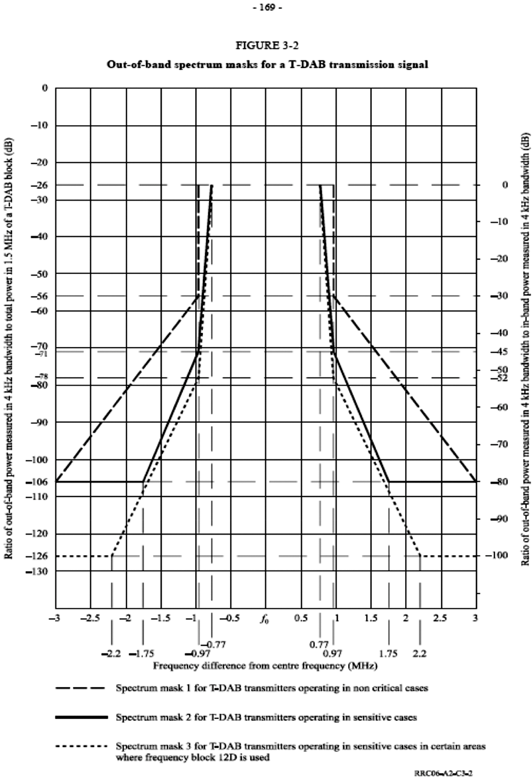
Bron: GE06 pagina 169
De technische beschrijving, bedoeld in artikel 4, luidt als volgt:
De regionale kavel 2 heeft de omtrek beschreven in figuur 2. De kavel is opgebouwd uit de GE06 DVB-T allotments HOL0901H (K9), HOL0902H (K6), HOL0903H (K8), HOL0904H (K9), HOL0905H (K7), HOL0906H (K9).
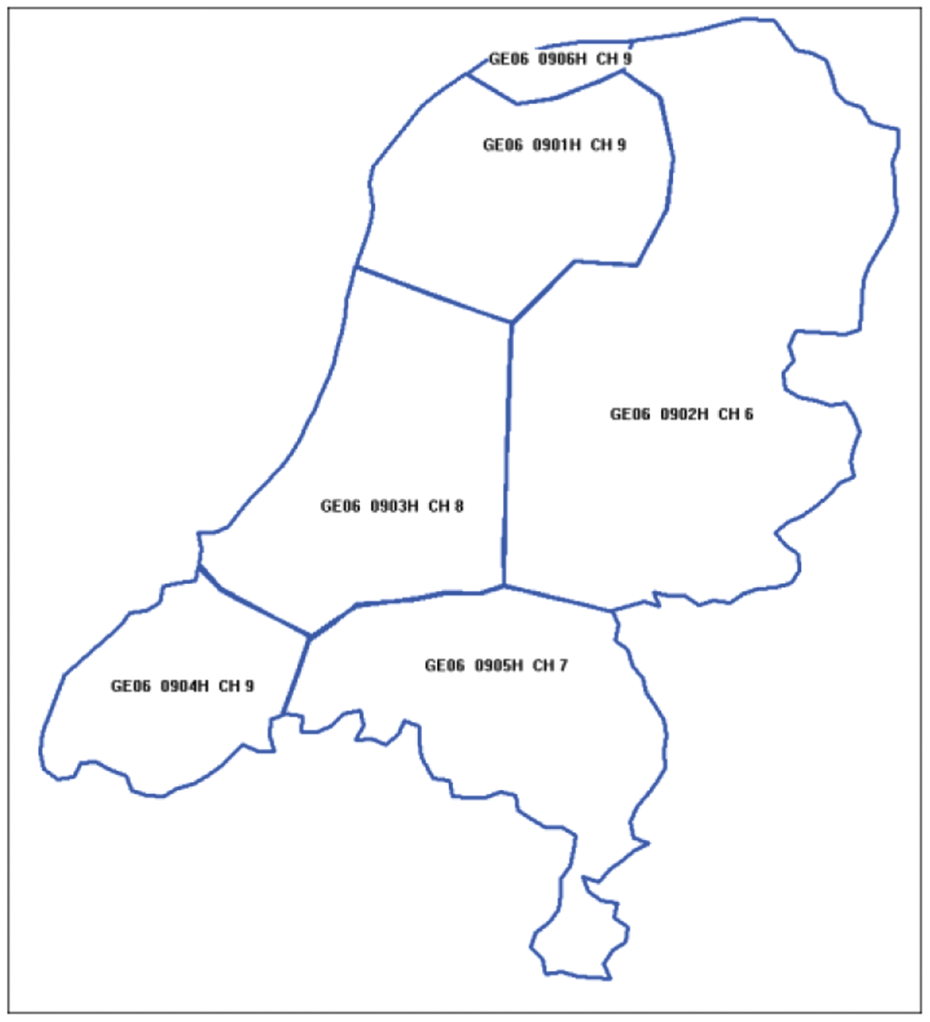
Figuur 2. Geografische indeling van de frequentieruimte
De DVB-T allotments K6, K7, K8, K9 kunnen respectievelijk opgesplitst worden in de T-DAB blokken A,B,C,D. De oorspronkelijke allotment vorm is hierdoor niet aangetast.
Ten behoeve van deze vergunning wordt het volgende T-DAB blok beschreven:
Blok 9D, Noord Holland en Friesland
De punten waaruit de omtrek van elk allotment is opgebouwd zijn op een USB-stick opgenomen. Deze (USB-stick) maakt onderdeel uit van bijlage III.
Gedurende de Genève ’06 conferentie is een aantal nadere afspraken gemaakt met de Nederland omringende landen. Deze afspraken bevatten in essentie hetgeen is weergeven in de onderstaande tabellen. De vergunninghouder respecteert de afspraken die Nederland heeft gemaakt. De volledige afspraken zijn opgenomen in bijlage III. Bij tegenstrijdigheid van de samenvatting in de tabellen en de afspraken, opgenomen in bijlage III, prevaleren de laatstgenoemde.
De bilaterale afspraken zijn een verbijzondering van de algemene planningscriteria van GE06 met als doel incompatibiliteiten tussen de assignments of allotments in het GE06-plan op te heffen. De implementatie moet zowel voldoen aan GE06 als aan de aanvullende voorwaarden in de onderstaande tabellen.
Indien in tabellen geen aanvullende beschermingseisen zijn gesteld, dan mag een actueel netwerk evenveel interferentie produceren als een referentienetwerk.

Frequentieblok 9D (207,296 MHz – 208,832 MHz), Noord Holland, Friesland
Het gemarkeerde gebied met 9D heeft betrekking op frequentieblok 207,296 MHz – 208,832 MHz en bestaat uit de allotments HOL0901H (K9) tezamen met HOL0906H (K9) (Friesland en de Waddeneilanden).
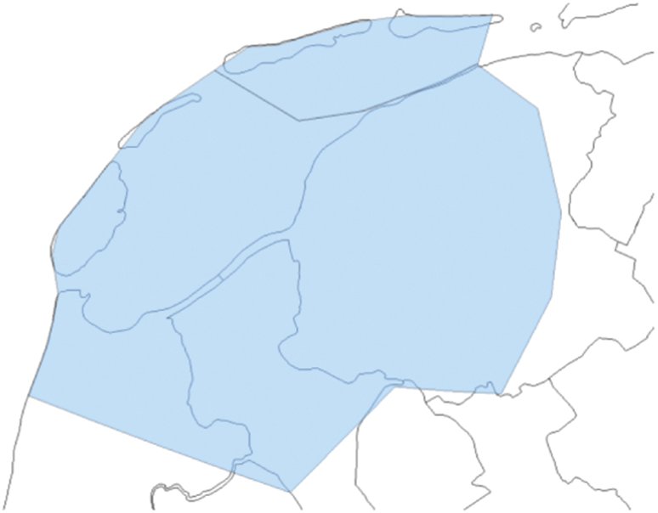
Figuur 3. Overzicht frequentieblokken 9D, allotments HOL0901H en HOL0906H (Friesland en de Waddeneilanden).

Resultaten afspraken Nederland omringende landen

Afspraken gemaakt tijdens conferentie
Tabel 1 geeft de afwijkingen weer van de acceptatie van veldsterkten door, en bescherming van, buitenlandse allotments in overeenstemming met de procedure, bedoeld in artikel 5 jo. Section II of Annex 4 ‘Examination of conformity with the digital Plan entry’ GE06.
Tabel 1 Resultaten van de vastgestelde bilaterale afspraken tijdens GE06
Blok 9D | NEDERLAND (HOL)
LAND | Accepteert | Beschermt
Verenigd Koninkrijk (G) | De cumulatieve veldsterkte van de Engelse PMR toepassingen op de Nederlandse kust zal de 31 dB(μV/m) niet overschrijden. | Vanaf 1-01-2013 zal de veldsterkte van het T-DAB netwerk op de Engelse kust de 45 dB(μV/m) niet overschrijden.  Als het complete netwerk voor Zeeland in de analyse wordt betrokken geldt een 10 dB hogere limiet (= NL limiet, afgesproken gedurende RRC06).
Duitsland (D) | Maximaal 43 dB (μV/m) van de Duitse DVB-T allotment (D-NW-W-09-04) toegestaan op de grens van het Nederlandse allotment HOL0901H  Maximaal 41 dB (μV/m) van de Duitse DVB-T allotment (D-SH-09-04) toegestaan op de grens van het Nederlandse allotments HOL0901H  Maximaal 43 dB (μV/m) van de Duitse DVB-T allotment (D-SH-09-04) toegestaan op de grens van het Nederlandse allotments HOL0906H | Maximaal 41 dB(μV/m) van de Nederlandse DVB-T allotments HOL0901H en HOL0906H tezamen toegestaan op de grens van de Duitse allotment D-SH-09-04  Voor T-DAB blok 9D van HOL0901H en HOL0906H tezamen betekent dit 35 dBµV/m.  Maximaal 43 dB(μV/m) van de Nederlandse DVB-T allotment HOL0901H toegestaan op de grens van de Duitse DVB-T allotment (D-NW-W-09-04)  Voor het T-DAB blok 9D van HOL0901H betekent dit 37 dBµV/m.
België (BEL) | Geen beperkingen of verruimingen | Geen beperkingen of verruimingen
Frankrijk (F) | Geen beperkingen of verruimingen | Geen beperkingen of verruimingen
Luxemburg (LUX) | Geen beperkingen of verruimingen | Geen beperkingen of verruimingen
Denemarken (DNK) | Geen beperkingen of verruimingen | Geen beperkingen of verruimingen

Criterium in geval van afzonderlijk gebruik van blok 9D in Zeeland en Noord-Holland, Friesland
Om interferentie in Zeeland te beperken moet het T-DAB netwerk voldoen aan de volgende eisen.
1. Het is in overeenstemming met de T-DAB conversie van het DVB-T allotment HOL0901H. De conformiteitstoets wordt als volgt uitgevoerd. T-DAB portable indoor ontvangst (GE06) RPC5 en propagatieberekening uitsluitend over landpad.
2. De cumulatieve veldsterkte op de begrenzing van allotment HOL0904H zal de limiet van 39 dBuV/m niet overschrijden. Propagatieberekening uitvoeren over mixed land/zeepad conform Rec1546.

Bijlage II behorend bij de vergunning voor digitale radio-omroep
De kennisgeving van ingebruikname zoals bedoeld in artikel 9 dient conform circulair letter CR262 en in elektronische vorm (GE06 ITU Terrasys format) te worden aangeleverd. Een voorbeeld van dit format en CR262 zijn opgenomen op de USB-stick bedoeld in bijlage III, onderdeel 4.
Indien u tevens het gebruik van uw frequentieruimte wilt (laten) notificeren in het MIFR kunt u dit kenbaar maken.

Bijlage III behorend bij de vergunning voor digitale radio-omroep
De volledige afspraken gemaakt tijdens GE06 en aanvullend, opgenomen op de USB-stick
1. GE06 final acts
2. GE06 NL allotments
3. GE06 Bilaterale afspraken
4. Notificatieverzoek
5. De interferentie nader in kaart gebracht
6. AT-DAB field trial using a low-mast infrastructure, university of Twente, paragraaf 4.5.5, november 2006
7. OFCOM-Industry MOU to permit the use of transmission sites, not contained within the Reserved Assignments List, to enhance coverage of licensed T-DAB broadcast networks, Appendix B, v1.0, 14 november 2006

Toelichting behorend bij de vergunning voor digitale radio-omroep allotment 9D-N

I ALGEMEEN

1. Inleiding
Met de onderhavige vergunning worden de frequentiegebruiksrechten geregeld voor digitale radio. De in de vergunning opgenomen frequentie-indeling volgt hoofdzakelijk uit internationale afspraken, waarvan de afspraken gemaakt tijdens een internationale conferentie in Genève in 2006 (GE06-afspraken) de meest in het oog springende afspraken zijn. De frequentieruimte bestaat uit één of meer frequentieblokken die in vast omlijnde geografische gebieden in Nederland inzetbaar zijn (zogenaamde ‘allotments’). Tijdens en na GE06 zijn nadere internationale afspraken gemaakt, doorgaans bilaterale afspraken tussen lidstaten, die als doel hebben om de inzetbaarheid en beschikbaarheid van de frequentieruimte voor digitale omroep in Nederland te verruimen. Van alle geldende afspraken zijn overzichten met voorwaarden en beperkingen samengesteld, die u in de bijlagen aantreft.

2. Beschikbaarheid van frequentieruimte
De frequentieruimte bedoeld in de vergunning bevindt zich in Band III binnen één of meer van de volgende frequentiebereiken:
182,880 – 184,416 MHz (frequentieblok 6B);
188,160 – 189,696 MHz (frequentieblok 7A);
195,168 – 196,704 MHz (frequentieblok 8A);
207,296 – 208,832 MHz (frequentieblok 9D-N en 9D-Z).

3. Voorschriften en beperkingen

Algemeen
Aan het gebruik van frequentieruimte is een aantal voorschriften en beperkingen verbonden. Het frequentiegebruik is gebonden aan een spectrummasker. Een spectrummasker is ingesteld om doelmatig ethergebruik te bevorderen en te faciliteren dat aan de technologie verder geen bijzondere eisen worden gesteld. Door toepassing van een spectrummasker wordt eventuele storing op naastliggende frequentieblokken van andere vergunninghouders (zogenoemde nabuurkanaalinterferentie) beperkt.

Nabuurkanaalinterferentie
Onderzoeksresultaten tonen aan dat nabuurkanaalinterferentie hinderlijke storing veroorzaakt indien op de ontvangstlocatie het vermogensverschil tussen de ontvangstsignalen van de twee (T-DAB) netwerken tussen de eerste nabuurkanalen met meer dan 23 dB wordt overschreden. Voor het schatten van de nabuurkanaalinterferentie kunnen de onderzoeksresultaten voor Band III T-DAB ontvangers van de Universiteit van Twente en van OFCOM (de Engelse administratie) worden gebruikt.8 Op deze onderzoeken zijn de navolgende nabuurkanaalprotectietabellen gebaseerd die door de vergunninghouder kunnen worden gebruikt. De in tabel 1 gebruikte verhouding van 23 dB is gebaseerd op een statistisch gecorrigeerde protectieverhouding bij eerste nabuurkanaalinterferentie.
Tabel 1
Protectieverhouding exclusief statistische correctiefactor, dB
1e nabuurkanaal | 2e nabuurkanaal | 3e nabuurkanaal
–35 | –40 | –45
Protectieverhouding inclusief statistische correctiefactor, dB
1e nabuurkanaal | 2e nabuurkanaal | 3e nabuurkanaal
–23 | –28 | –33
Buitenomgeving locatie waarschijnlijkheid % | Binnenshuis locatie waarschijnlijkheid %
99 | 95
standaarddeviatie 4,3 dB | standaarddeviatie 7,41 dB
Om verschil van inzicht omtrent de omvang van de nabuurkanaalinterferentie te voorkomen kunnen de nabuurkanaalinterferentieberekeningen volgens de in de GE06 overeenkomst beschreven procedures en het planningsmodel ITU-R P1546 steeds als uitgangspunt worden genomen.
Indien de vergunninghouder zijn netwerken uitrolt volgens het principe van ‘good engineering practice’ kan veel storing bij voorbaat worden voorkomen.
De vergunninghouder van een digitale omroepvergunning mag, binnen de grenzen van de vergunning, zelf bepalen waar hij welke zender in gebruik neemt. Ook mag hij een zender verplaatsen binnen de grenzen van de vergunning. Daarnaast kunnen vergunninghouders problemen van nabuurkanaalinterferentie zelf voorkomen en oplossen. Om die reden is er vooralsnog geen rol weggelegd voor de overheid anders dan het verschaffen van informatie.

Oplossingsrichtingen voor nabuurkanaalinterferentie
Er zijn meerdere oplossingsrichtingen, geschikt voor het voorkomen van nabuurkanaalinterferentie, onder andere:
• het plaatsen van de zender op een gecombineerde zenderlocatie;
• het plaatsen van een zogenoemde gap filler, dat is een kleinvermogenszender die in staat is het verzorgingsgat in het naburige kanaal, dat is ontstaan door een nieuwe zender, te dichten;
• het aanpassen van de netwerktopologie, zodanig dat rekening wordt gehouden met de opstelpunten van de andere vergunninghouder.
Uiteraard zal in veel gevallen overleg met de andere vergunninghouder(s) van belang zijn bij het kunnen oplossen of voorkomen van nabuurkanaalinterferentie. Door de universiteit Twente (Schiphorst, R., A T-DAB field trial using a low-mast infrastructure, university of Twente, paragraaf 4.5.5, november 2006) is onderzoek gedaan naar nabuurkanaalinterferentie. Het spectrummasker in bijlage I van deze vergunning is mede op dit onderzoek gebaseerd. Daarnaast is er rekening gehouden met ervaringen met digitale omroep in Groot Brittannië.9

4. Koppeling met FM en samenwerking tussen de verschillende vergunninghouders
Er zijn vijf frequentieblokken. Per frequentieblok geldt dat wordt vergund aan (maximaal) 18 vergunninghouders, waarbij iedere vergunninghouder 1/18-de deel van de capaciteit krijgt toebedeeld in een gelijk deel van het frequentiespectrum. Technisch gezien dienen de vergunninghouders daarom één gezamenlijk netwerk uit te (doen) rollen. Met het oog hierop is in artikel 3.21 van de Telecommunicatiewet bepaald dat vergunninghouders een samenwerkingsovereenkomst moeten sluiten, zie ook de toelichting bij artikel 11.
De vergunning is, zoals het Nationaal Frequentieplan (NFP 2014) voorschrijft, gekoppeld aan de vergunning voor de FM-band. Uit het NFP 2014 en artikel 2, vierde lid, van de vergunning volgt dat de vergunninghouder zijn radio-programma gelijktijdig en ongewijzigd dient uit te zenden in ten minste met FM-vergelijkbare stereo geluidskwaliteit althans een geluidskwaliteit die ten minste vergelijkbaar is met de geluidskwaliteit die kan worden behaald met een MPEG2 192 kb/s of AAC+ 48 kb/s stereo-uitzending. De laatste toevoeging is gekozen om digitaal ‘handen en voeten’ te geven aan het analoge begrip FM-stereokwaliteit. Uiteraard mag, binnen de grenzen van zijn vergunning, de houder kiezen voor een hoger kwaliteitsniveau. Daarnaast mag de vergunninghouder de eventueel overgebleven ruimte binnen de aan hem toegewezen capaciteit ook gebruiken voor andere omroepdiensten dan radio. Dit volgt ook uit de bestemming digitale omroep in het NFP.
Mocht – om wat voor reden dan ook – een of meer van de vergunningen worden ingetrokken krachtens artikel 3.19 van de Telecommunicatiewet, dan gaat de resterende capaciteit van rechtswege en pro rato tijdelijk over naar de overgebleven vergunninghouders. Dit is geregeld in artikel 2, vijfde lid, van de vergunning. Na de intrekking zal die vergunning in beginsel opnieuw verdeeld worden. Alsdan zal de capaciteit van 1/18-de deel vergund worden aan de nieuwe vergunninghouder.
Verder is relevant dat de gewenste bitrate per type programma kan verschillen. De nuances van klassieke muziek vergen doorgaans een hogere bitrate dan de bitrate die is benodigd voor het overbrengen van spraak. In de onderlinge verschillen in bitrate is voorzien door te regelen dat de vergunninghouders afspraken kunnen maken over het ‘verdelen’ van capaciteit aan elkaar. Randvoorwaarde is wel dat de vergunninghouder zijn FM-radioprogramma ook digitaal in de minimaal voorgeschreven stereo geluidskwaliteit uitzendt en ook overigens de voorwaarden van NFP 2014 in acht neemt.
Een eventueel op te richten of al opgericht samenwerkingsverband treedt niet in de plaats van de verplichtingen van de vergunninghouder. Deze blijft rechtens aanspreekbaar. Iedere vergunninghouder is verplicht om zijn vergunningvoorschriften na te komen ongeacht een samenwerkingsverband.

5. Overig
Ten aanzien van de te gebruiken technologie zijn geen bijzondere eisen gesteld. Wel is een spectrummasker voorgeschreven (zie bijlage I).

6. Consultatie
Een ontwerp van deze vergunning is van 29 mei 2017 tot en met 10 juli 2017 geconsulteerd. Hieronder wordt op de ingekomen zienswijzen ingegaan, voor zover zij betrekking hebben op deze ontwerp-vergunning.
<PM>

II ARTIKELSGEWIJS

Artikel 1
In artikel 1 zijn de begripsomschrijvingen opgenomen.

Artikel 2
In artikel 2 wordt omschreven aan welke rechtspersoon de vergunning is toegekend en voor welke frequentieruimte dat is gebeurd. Voorts is de bestemming van de vergunning gekoppeld aan de bestemming in het geldende NFP zodat wijzigingen in het NFP direct doorwerken in de vergunning. De minimale geluidskwaliteit is kwalitatief voorgeschreven. Tevens is geregeld hoe eventueel bitrates kunnen worden uitgeruild.

Artikel 3
In artikel 3, eerste en tweede lid, is geregeld dat de overeenkomst, bedoeld in artikel 3.21 van de Telecommunicatiewet, (schriftelijk) dient te worden aangegaan en dat een afschrift hiervan en de wijzigingen daarop onverwijld aan de minister dienen te worden verstrekt.
De vergunninghouders worden geconfronteerd met de situatie dat zij gezamenlijk een netwerk dienen uit te rollen. Het derde lid bevat voorschriften om de samenwerking te bespoedigen en de kans op conflicten te minimaliseren. Een van de risico’s die zich kan voordoen is dat een van de vergunninghouders niet voldoet aan zijn financiële verplichting waardoor de samenwerking in het gedrang kan komen. Uit het derde lid volgt verder dat de gezamenlijke vergunninghouders één rechtspersoon dienen aan te wijzen die namens hen de uitrol verzorgt. Er gelden geen beperkingen aan de keuze voor een bepaalde rechtspersoon.
Het toezicht door de minister is alleen gericht op de naleving van de bij of krachtens de wet gestelde voorschriften inclusief de vergunning. De gezamenlijke vergunninghouders kunnen uiteraard wel civielrechtelijk eventueel geleden schade of sancties verhalen op de partij die in gebreke blijft.
Verder is bepaald dat het contract met de rechtspersoon verplicht dat het niet voldoen van één of meerdere samenwerkende vergunninghouders aan de contractuele verplichtingen geen gevolgen heeft voor de overige vergunninghouders die wel hun afspraken nakomen. Met dit voorschrift wordt beoogd te bereiken dat in de wisselwerking tussen de vergunninghouders en de rechtspersoon die namens hen het netwerk uitrolt, gekozen wordt voor die vorm van samenwerking waarbij de kans op succes zo groot mogelijk is.
De mogelijkheid bestaat om (bijvoorbeeld) een operator te machtigen om voor de vergunninghouder(s) de kennisgeving van de ingebruikname te melden en /of het notificatieverzoek in te dienen bij Agentschap Telecom. De machtigingsbepaling kan indien gewenst worden opgenomen in de samenwerkingsovereenkomst. Wel dient ook de gemachtigde gebruik te maken van het formulier bedoeld in Bijlage II en dienen de gegevens elektronisch te worden aangeleverd bij Agentschap Telecom.
De leden drie tot en met vijf zijn bedoeld om de samenwerking te stimuleren.
Het is mogelijk dat een vergunning voor digitale omroep al dan niet op aanvraag wordt ingetrokken. In dat geval komt er een vergunning voor uitgifte beschikbaar. De nieuwe vergunninghouder zal dan tot het samenwerkingsverband moeten toetreden. Het vijfde lid zorgt ervoor dat die toetreding op basis van non-discriminatoire voorwaarden geschiedt.

Artikel 4
Artikel 4 verwijst naar het voorgeschreven ‘spectrum mask 1’ van figuur 1 in bijlage I en naar de overige technische voorwaarden verbonden aan het gebruik van de frequentieruimte. In Figuur 1 van bijlage I worden drie spectrummaskers weergegeven. Het voorgeschreven spectrummasker 1 betreft het masker voor niet-kritische omstandigheden. Het spectrummasker regelt de maximale bandbreedte van het radiosignaal en is van belang om doelmatig ethergebruik te bevorderen. De voorwaarden zijn opgesomd in bijlage I van deze vergunning. Het spectrummasker toont een grafische weergave van een (denkbeeldige) omhullende dempingswaarde in een frequentieblok waarbinnen het frequentie-gebruik kan plaatsvinden. Gezien het toenemend gebruik van frequentieruimte in Band III en daarmee de toenemende kans op nabuurkanaalinterferentie problemen, wordt echter geadviseerd om spectrummasker 2 voor kritische omstandigheden te hanteren.

Geografische grenzen van allotments
In bijlage I wordt omschreven in welk geografisch gebied binnen Nederland de allotments kunnen worden gebruikt en onder welke voorwaarden.
Het geografische gebied is geschetst aan de hand van tijdens GE06 afgesproken grenspunten. De kavel bestaat uit een selectie van één of meer allotments uit de reeks: HOL0901H, HOL0902H, HOL0903H, HOL0904H, HOL0905H en HOL0906H. Op de bijgesloten USB-stick staan de geografische grenzen van elk allotment in de bovenregionale kavel nader gespecificeerd en is ook informatie te vinden over de ligging van een allotment ten opzichte van andere allotments elders in Nederland en de andere landen van West-Europa.
De samenwerkende vergunninghouders moeten hun netwerk zo inrichten dat voldaan wordt aan de waarden bedoeld in bijlage I.

Artikel 5
Dit artikel beschrijft de procedure om opgenomen te worden in het Master International Frequency Register (MIFR), het frequentieregister van de Internationale Telecommunicatie Unie (ITU). Dit register is ingesteld om in het geval van storing tussen zenders te kunnen bepalen wie (internationaal) welke rechten heeft ten aanzien van het gebruik van de betwiste frequentieruimte. Opname in het register gaat per zenderopstelpunt (assignment) en kan niet voor een geheel frequentieblok (allotment) plaatsvinden.
Omdat deze vergunning frequentiegebruiksrechten in de vorm van allotments bevat, opdat een vergunninghouder zijn eigen netwerk kan plannen, moet – indien de vergunninghouder voor zijn frequentiegebruik internationaal gezien bescherming wenst – elk opstelpunt worden aangemeld bij het MIFR.
De procedure is facultatief, echter internationale bescherming van de frequentie-ruimte is volgens de ITU-regels pas bij inschrijving in het MIFR definitief. Agentschap Telecom adviseert om die reden inschrijving in het MIFR en zal de inschrijving faciliteren.
Voordat tot inschrijving wordt overgegaan worden de gegevens eerst ter inzage gelegd (notificatieprocedure). Inschrijving/notificatie gebeurt op basis van de gegevens bedoeld in bijlage II. Deze gegevens worden elektronisch aangeleverd bij Agentschap Telecom. Het format voor het aanleveren van de gegevens is opgenomen op de USB-stick die bij deze vergunning hoort.
De mogelijkheid bestaat om (bijvoorbeeld) een operator te machtigen om voor de vergunninghouder(s) het notificatieverzoek in te dienen bij Agentschap Telecom. De machtigingsbepaling kan indien gewenst worden opgenomen in de samenwerkingsovereenkomst.

Artikel 6
Dit artikel regelt de ingebruiknameverplichting voor deze vergunning vanaf 1 januari 2018 en vanaf 1 januari 2020. Technisch gezien moeten alle vergunninghouders van eenzelfde allotment gebruik maken van hetzelfde netwerk. Er is reeds een bestaand netwerk in gebruik.
De achtergrond van de ingebruiknameverplichting is de garantie dat er door de vergunninghouder geïnvesteerd wordt in een uitzendnetwerk voor digitale radio. Daarbij is gekozen voor een verplichting van een geografische verzorging op ten minste het verzorgingsniveau ‘mobiele ontvangst’ en een demografische verzorging op ten minste het verzorgingsniveau ‘binnenontvangst’.
Onder geografische verzorging binnen een allotment wordt verstaan de verzorging in het allotment inclusief binnen- en buitenwater. Het is aan de vergunninghouder zelf om te beslissen waar hij binnen het allotment zijn geografische en demografische verzorging realiseert, mits er geen afbreuk wordt gedaan aan de in het eerste en tweede lid genoemde verzorging.
Het derde lid legt de minimaal te realiseren veldsterkte vast die de vergunninghouder moet realiseren bij naleving van de ingebruiknameverplichting. De te behalen veldsterkte niveaus zijn afkomstig van de in GE06 vastgelegde afspraken. Met deze veldsterkte waardes, welke voor 50% tijd en plaats waarschijnlijkheid gelden op 10 meter hoogte, is de kans op goede ontvangst op een gegeven locatie 99% voor mobiele ontvangst en 95% voor binnenontvangst op 1,5 meter hoogte. De verrekening van het effect van het verschil in ontvangstantenne hoogte kan bepaald worden middels tabel 3-3 van GE06.
Bij het bepalen van deze norm is rekening gehouden met terrein en morfologische eigenschappen.
De ingebruiknameverplichting is gebaseerd op het uitgangspunt dat digitale etherradio minimaal een volwaardig alternatief zal worden voor analoge FM-ontvangst, zodat de consument zowel in de auto als binnenshuis goede ontvangst ervaart en daadwerkelijk kan profiteren van de voordelen die digitale etherradio biedt.

Artikel 7
Artikel 7 regelt het oplossen van storingsproblematiek op binnenhuisbekabeling bij consumenten thuis, voor zover het de ontvangst van kabeltelevisie betreft.
De reden hiervoor is dat de frequentieruimte die zich bevindt in Band III, en daarmee ook de frequentieruimte genoemd in deze vergunning, ook voor de verspreiding van televisiesignalen via kabelnetwerken gebruikt wordt. In beginsel beïnvloeden beide netwerken elkaar niet tenzij bepaalde stoorspanningsgrenswaarden worden overschreden.
In het artikel zijn de condities benoemd waaronder de vergunninghouder de kosten dient te dragen voor de oplossing van de storing. De in artikel 7 genoemde signaalniveaus zijn afgeleid uit het rapport ‘De interferentie nader in kaart gebracht’, 2000, van de Rijksdienst voor Radiocommunicatie.10

Artikel 8
Ingevolge artikel 17 van het Frequentiebesluit 2013 is de minister van Economische Zaken bevoegd om aan een vergunning voor het gebruik van frequentieruimte voorschriften en beperkingen te verbinden ter voorkoming van storingen of belemmeringen door het gewenste signaal van een radioapparaat in andere apparaten. De minister heeft, onverminderd de bepalingen ten aanzien van interferentie in kabeltelevisienetwerken bedoeld in artikel 7, als vaste beleidslijn in iedere vergunning waarin géén voorschriften over het maximale zendvermogen zijn opgenomen, het voorschrift op te nemen dat de vergunning-houder geen ontoelaatbare belemmeringen door het gewenste signaal mag veroorzaken. Deze beleidslijn is vastgelegd in de Beleidsregel storing door het gewenste signaal van radiozendapparaten.

Artikel 9
Als frequentieruimte in gebruik wordt genomen, informeert de vergunninghouder Agentschap Telecom uiterlijk vier weken van tevoren. Dit is van belang om bij eventuele storingen, zoals storing op kabelnetwerken of op buitenlandse allotments, snel maatregelen te kunnen nemen. Vooraf kan storing worden voorkomen door goede voorlichting. Sinds 1 januari 2011 verzorgt het Antennebureau de publieksvoorlichting over interferentie op de ontvangst van kabeltelevisie. Voor meer informatie kan met het Antennebureau contact worden opgenomen. De contactgegevens zijn via http://www.antennebureau.nl te raadplegen.
Voor de melding bedoeld in dit artikel wordt gebruik gemaakt van het formulier bedoeld in bijlage II. Deze gegevens worden elektronisch aangeleverd bij Agentschap Telecom. Het format voor het aanleveren van de gegevens is opgenomen op de USB-stick die bij deze vergunning hoort.
De mogelijkheid bestaat om (bijvoorbeeld) een operator te machtigen om voor de vergunninghouder(s) de kennisgeving van de ingebruikname te melden bij Agentschap Telecom. De machtigingsbepaling kan indien gewenst worden opgenomen in de samenwerkingsovereenkomst. Wel dient ook de gemachtigde gebruik te maken van het formulier bedoeld in Bijlage II en dienen de gegevens elektronisch te worden aangeleverd bij Agentschap Telecom.

Artikel 10
In artikel 10 wordt de wijze van correspondentie geregeld van vergunninghouders aan Agentschap Telecom.

Artikel 11
De verkrijger van deze vergunning dient voor het gebruik van de frequentieruimte samen te werken met andere vergunninghouders. Artikel 3.21 van de Telecommunicatiewet verplicht in dat geval tot het sluiten van een samenwerkingsovereenkomst en regelt daarvoor ook een periode waarin tot samenwerking moet worden gekomen. Hieraan wordt in artikel 11 van de vergunning uitvoering gegeven. De mogelijkheid bestaat om reeds bestaande samenwerkingsovereenkomsten te verlengen voor de looptijd van de nieuwe vergunningen. Hiervan dient een afschrift aan Agentschap Telecom te worden gestuurd.

Artikel 12
Dit artikel regelt de inwerkingtreding en looptijd van de vergunning.

1 Stcrt. 2017, 29325
2 ECLI:NL:CBB:2016:153
3 ECLI:NL:RBROT:2015:3708
4 Stcrt. 2016, 44636.
5 Bronnen: zie bijlage III horend bij de digitale vergunning onder punt 6 en 7
6 Bronnen: zie bijlage III horend bij de digitale vergunning onder punt 6 en 7
7 Bron: zie bijlage III horend bij de digitale vergunning onder punt 5
8 Bronnen: zie bijlage III horend bij de digitale vergunning onder punt 6 en 7
9 Bronnen: zie bijlage III horend bij de digitale vergunning onder punt 6 en 7
10 Bron: zie bijlage III horend bij de digitale vergunning onder punt 5

